

Europos pramoninės saugių pašarinių žaliavų gamybos gerosios patirties vadovas

Sektoriaus informacinis dokumentas dėl saugių pašarinių žaliavų, gaunamų perdirbant krakmolą, gamybos

**Versija 3.1**

**Galioja nuo 2014 m. lapkričio mėn.**

**Sektoriai, kuriems taikomas šis Europos vadovas**

Bendradarbiaudamos su EFISC, atitinkamų sektorių organizacijos parengė šiuos konkretiems sektoriams skirtus dokumentus:

[**Starch Europe**](http://www.starch.eu/) **Sektoriaus informacinis dokumentas dėl saugių pašarinių žaliavų, gaunamų perdirbant krakmolą, gamybos**

[FEDIOL](http://www.fediol.eu/) Sektoriaus informacinis dokumentas dėl saugių pašarinių žaliavų, gaunamų spaudžiant aliejinių augalų sėklas ir rafinuojant aliejų, gamybos

[EBB](http://www.ebb-eu.org/) Sektoriaus informacinis dokumentas dėl saugių pašarinių žaliavų, gaunamų perdirbant biodyzeliną, gamybos

Parengus konkrečiam sektoriui skirtą dokumentą, šiuo Europos vadovu galėtų naudotis ir kiti pašarinių žaliavų gamintojai.

**Informacija apie Starch Europe**

Kontaktiniai duomenys: 

Starch Europe

Avenue des Arts 43

B-1040 Brussels

Belgium

Tel. +32 2 289 67 60

Svetainė: [www.starch.eu](http://www.starch/eu)

**Informacija apie EFISC**

Kontaktiniai duomenys: 

EFISC Aisbl

Avenue des Arts 43 c/o Starch Europe

B 1040 Brussels

Belgium

Tel. + 32 (0)2 771 53 30

Faksas: + 32 (0)2 771 38 17

El. paštas: <mailto:info@efisc.eu>

Svetainė: [www.efisc.eu](http://www.efisc.eu/)

**Informacija apie leidinį ir autorių teises**

Visos teisės saugomos ©EFISC Aisbl

Versija 3.1

Galioja nuo 2014 m. lapkričio mėn.

3 PRIEDĖLIS. Sektoriaus informacinis dokumentas dėl saugių pašarinių žaliavų, gaunamų perdirbant krakmolą, gamybos

#### a) Įvadas

Europos krakmolo pramonė pagamina daugybę produktų, naudojamų maistui ir pašarams, ši produkcija yra bendrųjų verslo planų neatsiejama dalis. Iš tikrųjų krakmolo pramonės įmonėse atskiriamos grūdinių kultūrų, bulvių ir žirnių sudėtinės dalys, siekiant jas perdirbti ir patenkinti daugybės pramonės sektorių klientų poreikius.

Gaminant krakmolą būtina, kad pašarinės žaliavos būtų gaminamos ekonomiškai ir saugiai, kad gauti produktai būtų tinkami vartoti žmonėms ir gyvūnams, o tai įrodo visų galiojančių Europos ir nacionalinių maisto bei pašarų saugą reglamentuojančių teisės aktų laikymasis. Daug pašarų sudedamųjų dalių, gaunamų krakmolo pramonėje, taip pat naudojamos kaip pašarinės žaliavos. Šie produktai yra pateikti pašarinių žaliavų kataloge (Reglamentas (ES) Nr. 68/2013) ir gali būti įtraukti į ūkio subjektų pašarų saugos vadybos sistemos taikymo sritį.

Kalbant apie gyvūnams skirtas pašarines žaliavas, 2006 m. sausio 1 d. įsigaliojusio Europos pašarų higienos reglamento (EB) Nr. 183/2005/EB 20 straipsniu gyvūnams skirtų pašarų gamintojams, įskaitant pašarinių žaliavų tiekėjus, pvz., „Starch Europe“, sudaromos sąlygos parengti šio sektoriaus vadovą.

Aplinkybė, kad RVASVT paremtas požiūris į maisto saugos rizikos veiksnių valdymą buvo plačiai ir sėkmingai įgyvendintas maisto pramonėje, atskleidė galimybę sukurti pašarų pramonei skirtą panašią priemonę. Vis dėlto vien RVASVT sistemos nepakanka, jei siekiama, kad tokia priemonė būtų naudinga. Būtina vadovybės parama, atsekamumas, kaip nurodyta Reglamente Nr. 178/2002 (EB), užsiimančių tuo pačiu verslu / dirbančių tame pačiame sektoriuje ūkio subjektų bendradarbiavimas, taip pat pašarų gamybos ir paskirstymo visų procesų vidinė stebėsena bei kontrolė.

Bendrai taikydami RVASVT principus visoms gamybos stadijoms, Europos krakmolo gamintojai gali tiekti gyvūnams skirtą augalinės kilmės pašarinę žaliavą, kuri yra saugi ne tik ja šeriamiems gyvūnams, bet taip pat nedaro žalingo poveikio tokį maistą vartojantiems žmonėms, kurie yra tolimesnės maisto grandinės dalis.

„Starch Europe“ priklausančios įmonės atkreipia dėmesį į šiuos aspektus:

* krakmolo pramonės perdirbamų žaliavų augalinė kilmė ir pašarinių žaliavų pobūdis riboja riziką pašarų pramonėje ir supaprastina rizikos valdymą;
* reikia pabrėžti, kad krakmolo pramonei būdinga labai dinamiška pažanga, kuri yra naudinga visiems pramonės klientams: iš tiesų dauguma krakmolo pramonės produktų yra skirti ne tik pašarinėms žaliavoms, bet ir maisto, vaistų ir kitoms pramonės šakoms;
* krakmolo gamintojai labai tiksliai laikosi reglamentų ir visų savo klientų veiklos sričių kokybės reikalavimų. Dėl šių reikalavimų buvo sukurtos kokybės užtikrinimo sistemos, kurios savo ruožtu veikia visus mūsų produktus;
* todėl krakmolo pramonė labai orientuota į kokybės kontrolę:
  + ISO 22000:2005 ir ISO/TS 22002, ypač atkreipiant dėmesį į RVASVT;
  + kokybės gerinimo programas, įtraukiančias RVASVT metodo principus visiems produktams;
  + ISO sertifikatų ir (arba) RVASVT programos išplėtimą ir taikymą visoms pašarinių žaliavų gamybai skirtoms žaliavoms.

Ypatingas dėmesys visada buvo skiriamas žaliavų šaltiniams: geresnis atsekamumas, tiekėjams taikomos kokybės užtikrinimo procedūros, priežiūros schemos (pvz., mikotoksinų kviečiuose ir kukurūzuose), sutarčių dėl gerinimo sudarymas, auditas ir kt.

**Turinys**

**a) Įvadas 4**

**Vartojamų santrumpų sąrašas: 7**

**b) „Starch Europe“ maisto ir pašarų grandinės rizikos vertinimo metodika 8**

**c) Pašarinių žaliavų sąrašas 9**

**d) Pagrindinių procesų apžvalga 11**

**1. KUKURŪZŲ KRAKMOLO GAMYBA 12**

**2. KVIEČIŲ KRAKMOLO GAMYBA 14**

**3. BULVIŲ KRAKMOLO GAMYBA 16**

**4. ŽIRNIŲ KRAKMOLO GAMYBA 19**

[**e) Rizikos vertinimu pagrįsto metodo, taikomo krakmolo sektoriui,  
santrauka 21**](#_Toc436112970)

**f) Rizikos vertinimai**

**1 lentelė - Bendrasis rizika pagrįstas metodas, taikomas krakmolo pramonės žaliavoms (kviečiams, kukurūzams, bulvėms, žirniams)** 24

* 1. Žaliavos 24
  2. Vanduo 25
  3. Technologinės medžiagos:cheminės medžiagos 26
  4. Technologinės medžiagos:fermentai 27
  5. Technologinės medžiagos: filtravimo pagalbinės medžiagos 28
  6. Galinčios liestis medžiagos 28
  7. Gamybos proceso kontrolė 30
  8. Laikymo ir transportavimo kontrolė  32

**2 lentelė - Dėmesys svarbiausių pakopų (gavimo, proceso, laikymo ir krovos) rizikoms pagal produktą**

2.1 Kukurūzų produktas 33

2.2 Kviečių produktas 37

2.3 Bulvių produktas 41

2.4 Žirnių produktas 44

**g) Priedas. Minimalūs stebėsenos reikalavimai. Krakmolo sektorius 47**

#### Vartojamųjų santrumpų sąrašas:

**As: arsenas**

**Cd: kadmis**

**VV:** valymasvietoje

**SVT**: svarbusis valdymo taškas

**CFU/g**: koloniją sudarančių vienetų skaičius gramui

**DDT**: dichlordifeniltrichloretanas

**GGP**: geroji gamybos patirtis

**RVASVT**: rizikos veiksnių analizės svarbieji valdymo taškai

**HCB**: heksachlorbenzenas

**HCH:** heksachlorcikloheksanas

**HCN**: vandenilio cianidas

**Hg**: gyvsidabris

**ISO**: Tarptautinė standartizacijos organizacija

**DLK**: didžiausia leidžiamoji koncentracija

**PAH**: policikliniai aromatiniai angliavandeniliai

**Pb**: švinas

**PCB**: polichlorinti bifenilai

**SO2**: sieros dioksidas

**T°C**: temperatūra laipsniais pagal Celsijų

#### b) „Starch Europe“ maisto ir pašarų grandinės rizikos vertinimo metodika

1. „Starch Europe“ patvirtino šiuos žemės ūkio produktus maisto ir pašarų saugos grandinės rizikai vertinti:

* kukurūzų krakmolą;
* kviečių krakmolą;
* bulvių krakmolą;
* žirnių krakmolą.

1. „Starch Europe“ atliko grandinės rizikos vertinimą pagal reikalavimus, aprašytus Europos saugių pašarinių žaliavų pramoninės gamybos gerosios patirties vadovo 6 skyriuje.

„Starch Europe“ pagal dvejų metų metinius duomenis įvertins krakmolo produktų grandinių maisto ir pašarų saugos vertinimo rezultatus.

#### c) Pašarinių žaliavų sąrašas

Krakmolo pramonės pašarinės žaliavos atitinka įstatymuose numatytas žaliavų apibrėžtis (Reglamento Nr. 68/2013 apibrėžtys). Tačiau rinkoje esančių produktų sudėtis gali skirtis dėl gamybos vietos, gamybos priemonių ir procesų, taip pat dėl rinkos sąlygų.

Toliau pateiktame sąraše išvardyti ne visi krakmolo pramonės pagrindiniai produktai, kuriuos pašarų gamintojai naudoja kaip pašarines žaliavas; toliau pateiktos apibrėžtys yra Reglamento Nr. 68/2013 (atsižvelgiant į pramonės terminiją) ištraukos.

|  |  |  |
| --- | --- | --- |
| Pavadinimas | Numeris | Aprašymas |
| * Kukurūzų glitimas | 1.2.8 | Kukurūzų krakmolo gamybos produktas. Pagrindinė jo sudedamoji dalis – glitimas, gaunamas atskiriant krakmolą. |
| * Kukurūzų glitimo pašaras | 1.2.9 | Produktas, gaunamas gaminant kukurūzų krakmolą. Jo sudedamosios dalys – sėlenos ir kukurūzų žlaugtai. Produkte taip pat gali būti skaldytų kukurūzų ir liekanų po aliejaus ekstrahavimo iš kukurūzų gemalų. Gali būti pridėta kitų produktų, gautų iš krakmolo ir gryninant arba fermentuojant krakmolo produktus. |
| * Kukurūzų gemalų miltai | 1.2.12 | Aliejaus gamybos produktas, gaunamas ekstrahuojant apdorotus kukurūzų gemalus. |
| * Kvietiniai pašarai | 1.11.6 | Kvietinių miltų arba salyklo gamybos produktas, gaunamas iš sijotų kviečių grūdų arba lukštentų speltų. Pagrindinės jo sudedamosios dalys – išorinės luobelės skiautelės ir grūdų, iš kurių pašalinta mažiau endospermo nei iš kviečių sėlenų, dalelės. |
| * Kviečių glitimo pašaras | 1.11.16 | Kviečių krakmolo ir glitimo gamybos produktas. Jo sudedamosios dalys – sėlenos, iš kurių pašalinta dalis gemalų. Produkte gali būti kviečių žlaugtų, skaldytų kviečių ir kitų produktų, gautų iš krakmolo ir gryninant arba fermentuojant krakmolo produktus. |
| * Baltymų gausus kviečių glitimas | 1.11.18 | Kviečių baltymai, kurie, būdami hidratuoti, turi didelį klampųjį elastingumą ir kurių sausoje medžiagoje yra ne mažiau kaip 80 proc. baltymų (N × 6,25) ir ne daugiau kaip 2 proc. pelenų. |
| * Bulvių tarkiai | 4.8.8 | Bulvių krakmolo gamybos produktas, sudarytas iš ekstrahuotų trintų bulvių. |
| * Džiovinti bulvių tarkiai | 4.8.9 | Džiovintas bulvių krakmolo gamybos produktas, sudarytas iš ekstrahuotų trintų bulvių. |
| * Bulvių baltymai | 4.8.10 | Krakmolo gamybos produktas, kurio pagrindinė sudedamoji dalis – baltyminės medžiagos, gautos atskyrus krakmolą. |
| * Koncentruotos bulvių sultys | 4.8.14 | Koncentruotas bulvių krakmolo gamybos produktas, kurio sudedamosios dalys – medžiagos, likusios iš neapdorotų bulvių tarkių iš dalies pašalinus ląstelieną, baltymus bei krakmolą ir išgarinus dalį vandens. |
| * Žirnių baltymai | 3.11.9 | Produktas, gaunamas gaminant krakmolą iš atskirtos žirnių sunkos arba sumalus ir atlikus mechaninį frakcionavimą ore; gali būti iš dalies hidrolizuotas. |
| * Žirnių sunka | 3.11.11 | Produktas, gaunamas drėgnuoju būdu iš žirnių ekstrahuojant krakmolą ir baltymus. Pagrindinė jo sudedamoji dalis – tirpūs baltymai ir oligosacharidai. |
| * Žirnių ląsteliena | 3.11.12 | Produktas, gaunamas ekstrahuojant sumaltus ir sijotus išlukštentus žirnius. |
| * Krakmolo mišinys | 13.3.3 | Produktas, sudarytas iš natūralaus ir (arba) modifikuoto maistinio krakmolo, gaunamo iš įvairių augalinių šaltinių. |

Pirmiau pateiktas sąrašas bus iš dalies keičiamas, jei tinka, atsižvelgiant į krakmolo pramonės plėtrą arba keičiantis ES teisės aktams dėl pašarinių žaliavų, pvz., atliekant pašarinių žaliavų katalogo peržiūrą.

Pirmiau pateiktas sąrašas nėra išsamus. Laikoma, kad kitos žaliavos (pvz., miežiai ir ryžiai), kitos pašarinės žaliavos (jos gali būti būdingos augalui ar pagrįstos rinkos poreikiais), taip pat kaip pašarinės žaliavos parduodamos visos maisto produktų sudedamosios dalys patenka į „Bendrijos pramoninės saugių pašarinių žaliavų gamybos gerosios patirties vadovo“ taikymo sritį. Turi būti pateiktas visų kaip pašarinės žaliavos parduodamų produktų rizikos vertinimas pagal 3 priedą.

Rinkoje pašarų pramonei parduodamų produktų tikslią sudėtį galima rasti kiekvieno krakmolo gamintojo rinkodaros dokumentuose (duomenų lapuose).

**⮌**

#### d) Pagrindinių procesų apžvalga

Toliau pateiktos gamybos diagramos yra krakmolo gamybos iš kviečių, kukurūzų, bulvių ir žirnių pagrindinės schemos (t. y. pavyzdžiai), tačiau kiekviena gamybos vieta gali turėti skiriamųjų savybių.

Specifinės pašarinės žaliavos blokinėse schemose yra pabrauktos. Tačiau visi kiti produktai, išskyrus etanolį, gali būti naudojami tiek pašarams, tiek maistui.

Schemose aprašyti procesai neturi būti laikomi standartizuotu procesu, kurį turi taikyti krakmolą gaminančios įmonės. Kiekviena įmonė gali pati nutarti, kaip turėtų atrodyti kiekvieno pramoninio perdirbimo įrenginio schema.

**Simboliai**



##### 1. Kukurūzų krakmolo gamyba

1. Sausasis valymas: priemaišų ir skaldytų grūdų sijojimas bei susiurbimas. Pašalinamos pašarams naudoti netinkamos dalys. Pašarams tinkamos dalys parduodamos tokios, kokios yra, arba dedamos į kukurūzų glitimo pašarą.
2. Mirkymas: kukurūzų grūdai dedami į vandenį, kad atsiskirtų tirpieji komponentai (kukurūzų ekstraktas). Norint apsisaugoti nuo kenksmingos fermentacijos, įdedama mikroorganizmų kontrolės priemonių.
3. Gemalų atskyrimas: gemalai nuo grūdų atsiskiria dėl skirtingo tankio, naudojant cikloninį atskirtuvą.
4. Sijojimas: produktas sijojamas sietu. Ląsteliena lieka ant sieto, o iš krakmolo ir baltymų sudaryta suspensija pereina per sietą.
5. Gryninimas: krakmolas nuo baltymų atsiskiria dėl tankio skirtumo, naudojant išcentrinį ekstraktorių.
6. Spaudimas: mechaninio spaudimo būdu aliejus atskiriamas nuo gemalų.
7. **KUKURŪZŲ KRAKMOLO GAMYBA. PAGRINDINĖ SCHEMA**

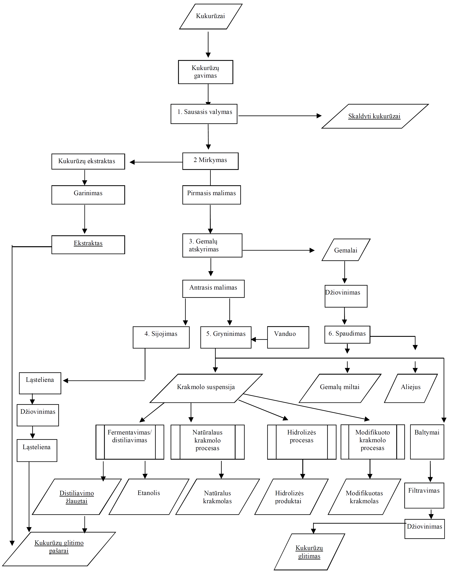

##### 2. KVIEČIŲ KRAKMOLO GAMYBA

1. Atvežami kviečiai išvalomi ir sumalami į miltus. Sijojant nuo miltų atskiriamos kviečių sėlenos ir galiausiai kviečių gemalai.
2. Miltai sumaišomi su vandeniu tešlai gauti ir krakmolas bei glitimas atskiriami taikant fizinį procesą.
3. Šlapias glitimas plaunamas vandeniu krakmolo liekanoms pašalinti ir džiovinamas gaunant kviečių glitimą. Šlapias glitimas taip pat gali būti iš dalies hidrolizuojamas, kad būtų gautas hidrolizuotas kviečių glitimas.
4. Krakmolo suspensija plaunama vandeniu ir gali būti:
   * džiovinama natūraliam kviečių krakmolui gauti;
   * fiziškai ir (arba) chemiškai modifikuojama bei džiovinama modifikuotam kviečių krakmolui gauti;
   * atliekama rūgštinė ir (arba) fermentinė hidrolizė, kad būtų gauta grupė krakmolo hidrolizės produktų.
5. Plaunant atsiskyrusią krakmolo frakciją galima naudoti gyvūnų pašarams (skystasis kviečių krakmolas) arba etanoliui gaminti (procedūrų schemoje neparodyta).
6. Atskiriant krakmolą ir glitimą susidariusią tirpiųjų medžiagų frakciją galima naudoti alkoholio gamybai arba galima koncentruoti ir naudoti tokią, kokia yra, gyvūnų pašarams (kviečių žlaugtai), tai pat galima dėti į kviečių sėlenas gaminant kviečių glitimo pašarus.
7. Gaminant etanolį vyksta krakmolo fermentinė hidrolizė į cukrus ir jų fermentavimas į etanolį naudojant mieles. Etanolis atskiriamas distiliuojant, likusios tirpiosios medžiagos koncentruojamos ir naudojamos tokios, kokios yra, gyvūnų pašarams (distiliavimo žlaugtai ir tirpiosios medžiagos) arba dedamos į kviečių glitimo pašarus.

**2.** **KVIEČIŲ KRAKMOLO GAMYBA. PAGRINDINĖ SCHEMA**

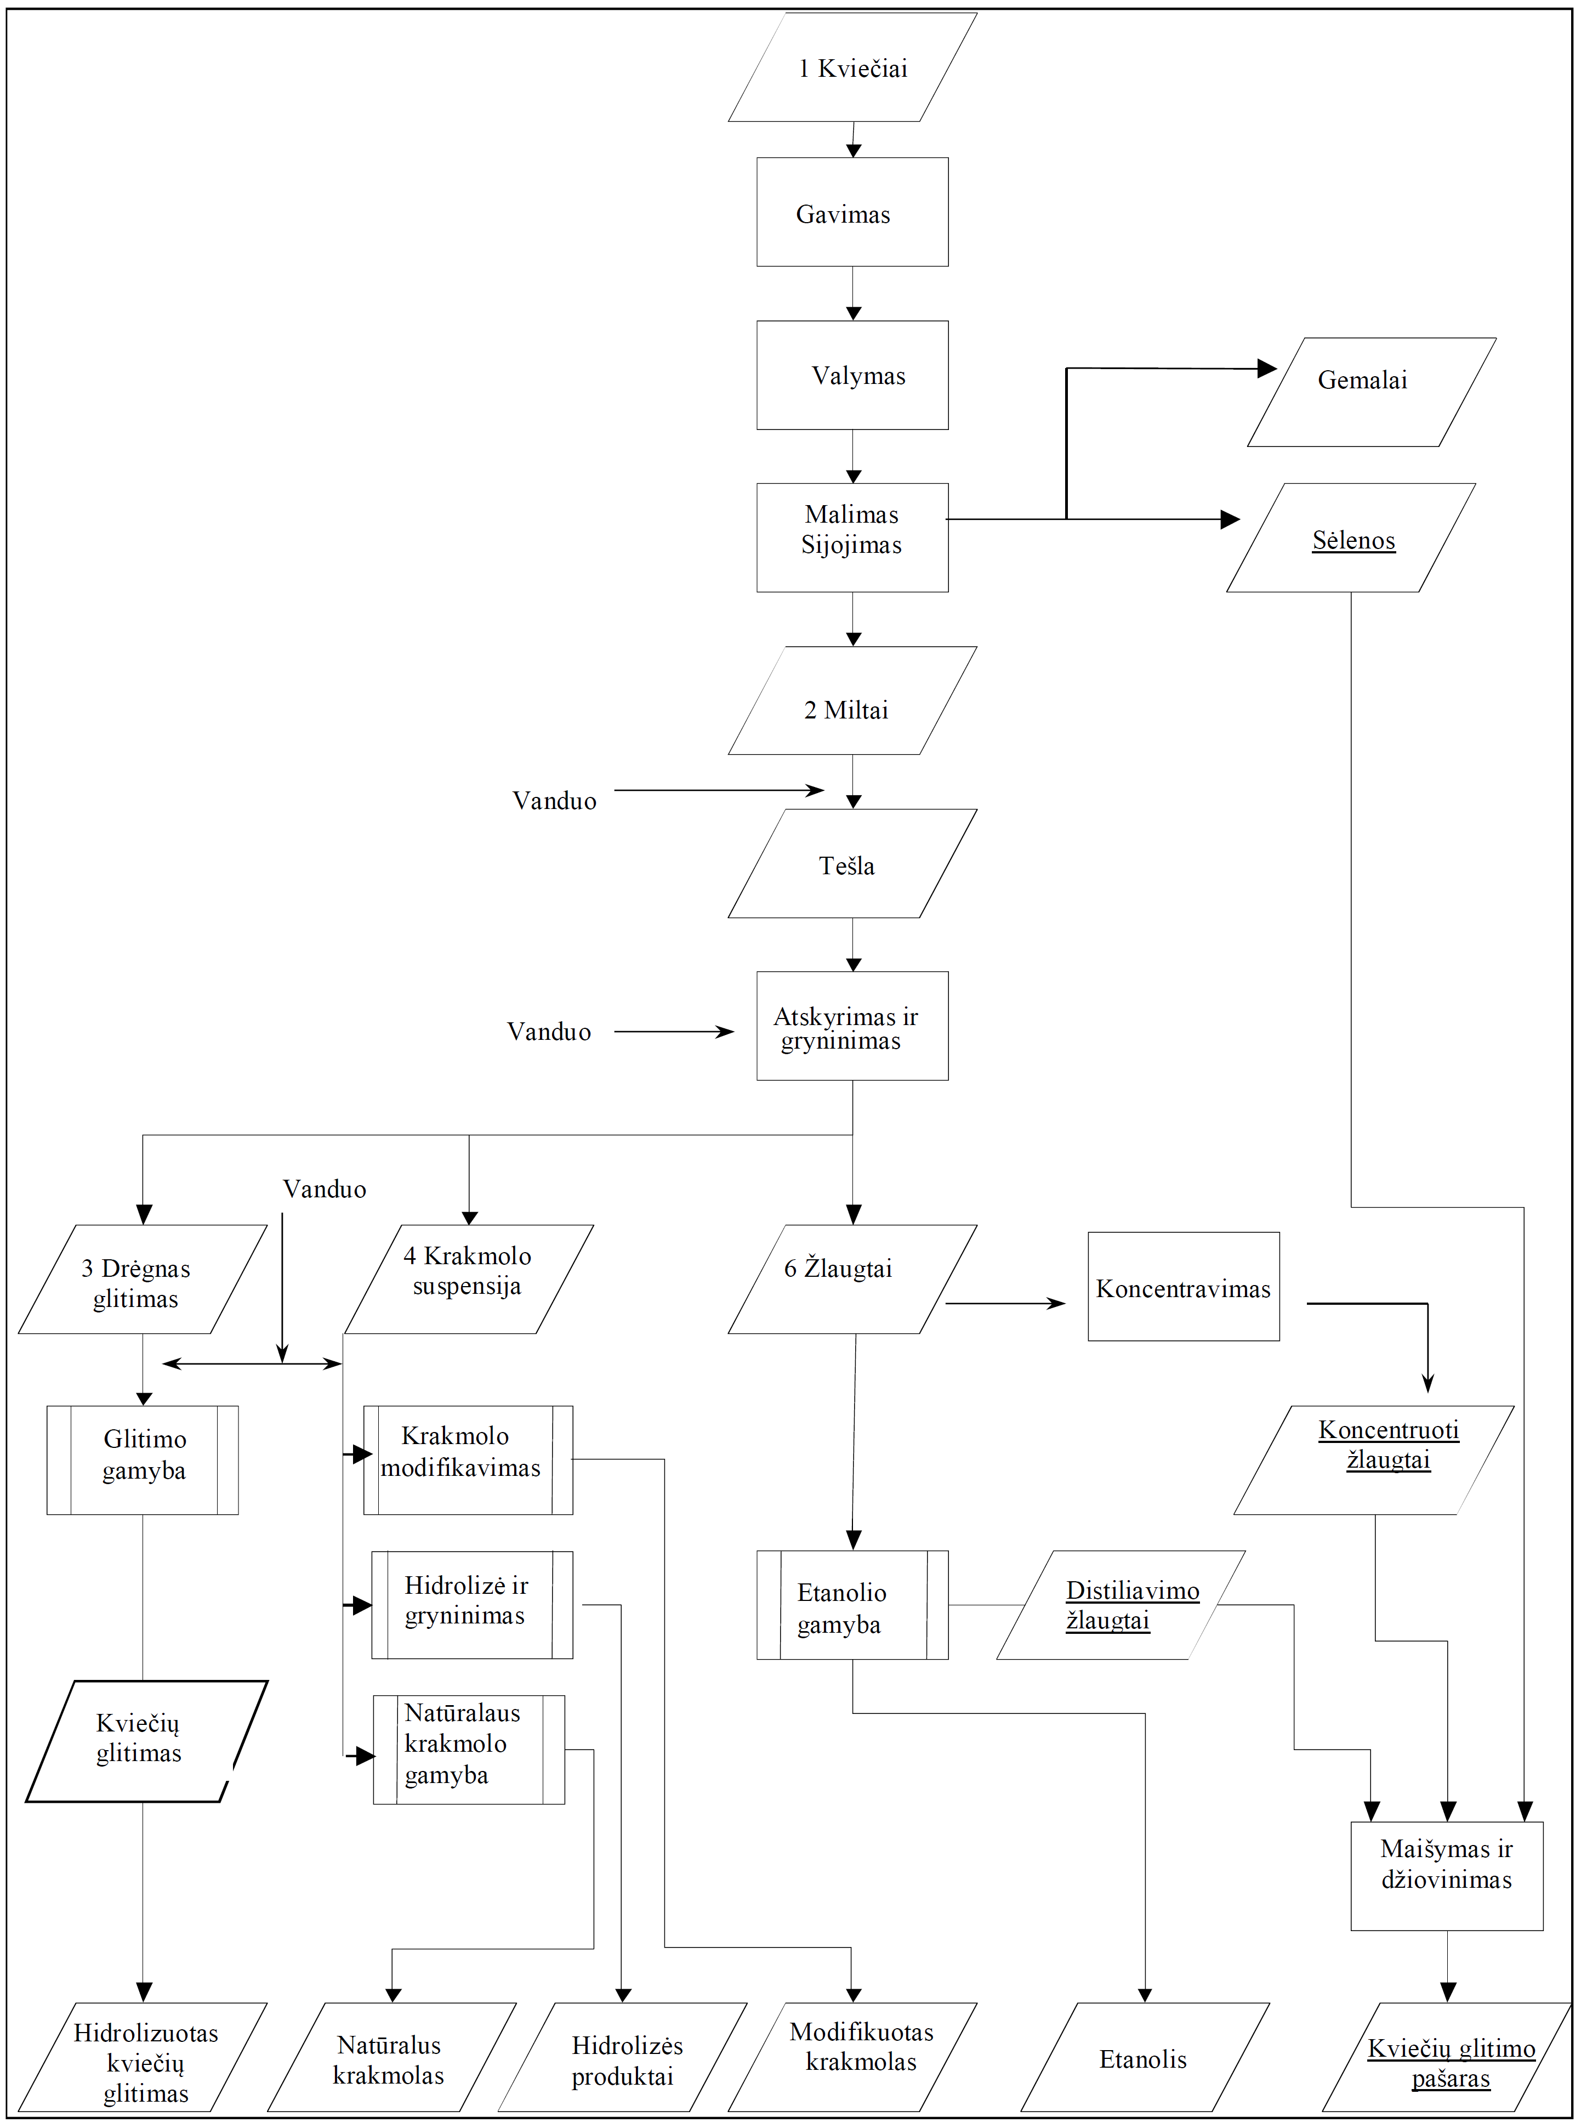

##### 3. BULVIŲ KRAKMOLO GAMYBA

1. Imamas gaunamų bulvių ėminys kokybei patikrinti.
2. Bulvės plaunamos, pašalinami nepageidaujami komponentai, pvz., smėlis, lapai ir akmenys. Norint išvengti per didelio putojimo, dedama šiek tiek maistinės rūšies priešpučio.
3. Nuvalytos bulvės tarkuojamos ir įdedama antioksidantų.
4. Tarkuotos bulvės apdorojamos naudojant sunkio jėga pagrįstus metodus, atskiriama krakmolo suspensija, bulvių sultys ir bulvių tarkiai.
5. Krakmolo suspensija modifikuojama cheminiais ir (arba) fiziniais metodais ir džiovinama, taip gaunamas modifikuotas krakmolas.
6. Krakmolo suspensija hidrolizuojama rūgštimis ar fermentais, džiovinama ir taip gaunamas hidrolizuotas krakmolas.
7. Iš krakmolo suspensijos pašalinamas vanduo, ji džiovinama ir taip gaunamas natūralus bulvių krakmolas.
8. Iš bulvių tarkių srauto mechaniškai pašalinamas vanduo ir taip gaunamas pašarams skirtas produktas – bulvių tarkiai.
9. Įprastas bulvių tarkių produktas toliau gali būti džiovinamas ir iš jo gaunamos granulės − taip gaunami džiovinti bulvių tarkiai.
10. Bulvių sultys kaitinamos garu, jose esantys baltyminiai komponentai koaguliuoja. Norint išvengti per didelio putojimo, dedama šiek tiek maistinės rūšies priešpučio.
11. Naudojant sunkio jėga pagrįstas technologijas, koaguliuoti baltymai atskiriami nuo bulvių sulčių.
12. Baltymai išdžiovinami, taip gaunamas pašarams skirtas produktas – bulvių baltymai.
13. Bulvių baltymai sumaišomi su vandeniu ir rūgštimis, taip gaunami bulvių baltymai (gryninti).
14. Vandens ir koaguliuotų baltymų mišinys gryninamas, kad iš baltymų būtų pašalinti gamtiniai glikoalkaloidai.
15. Vanduo iš grynintų baltymų pašalinamas naudojant sunkio jėga pagrįstus metodus.
16. Gryninti baltymai džiovinami, taip gaunamas pašarams skirtas produktas – bulvių baltymai (gryninti).
17. Bulvių sultys kaitinamos vandeniui išgarinti, taip gaunamos tirštosios bulvių sultys.

Atliekant įvairias gamybos proceso stadijas, tikrinama pH vertė ir koreguojama pH reguliatoriais.

**3.** **BULVIŲ KRAKMOLO GAMYBA. PAGRINDINĖ SCHEMA (1 iš 2)**

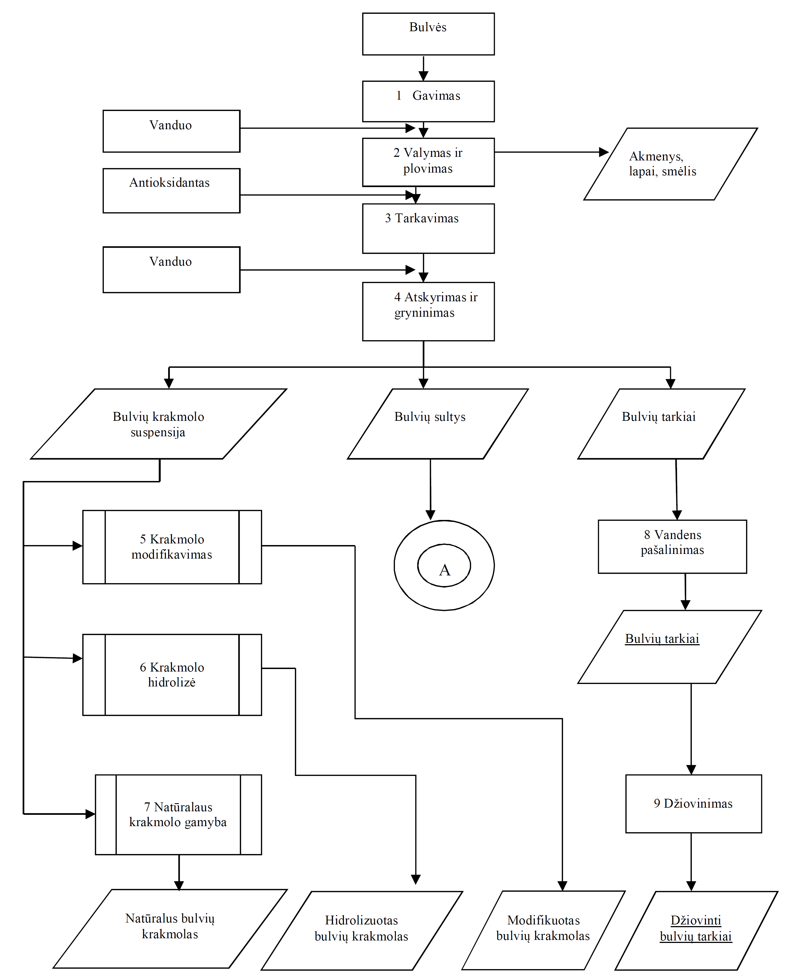

**3.** **BULVIŲ KRAKMOLO GAMYBA. PAGRINDINĖ SCHEMA (2 iš 2)**



##### 4. ŽIRNIŲ KRAKMOLO GAMYBA

1. Imamas atvežamų sausų žirnių ėminys kokybei patikrinti.
2. Žirniai valomi sijojant, kad būtų pašalintos priemaišos ir suskaldyti žirniai.
3. Išvalyti žirniai sumalami ir sijojami miltams gauti.
4. Miltai sumaišomi su vandeniu, kad žirniams taikant fizinį procesą jie būtų atskirti ir susidarytų žirnių krakmolo suspensija, žirnių išspaudos ir skystieji baltyminiai produktai.
5. Iš žirnių išspaudų frakcijos mechaniškai pašalinamas vanduo, kad būtų gautas pašarinis produktas – žirnių išspaudos.
6. Žirnių krakmolo suspensija plaunama ir gali būti:

* džiovinama, kad būtų gautas natūralus žirnių krakmolas;
* fiziniu ar cheminiu būdu modifikuojama ir džiovinama, kad būtų gautas modifikuotas žirnių krakmolas.

1. Žirnių baltyminis skystis kaitinamas garu ir baltymų komponentai koaguliuoja.
2. Koaguliuotų baltymų frakcija atskiriama nuo žirnių baltyminio skysčio, taikant sunkio jėga pagrįstus metodus.
3. Atskyrus koaguliuotų baltymų frakciją, skystoji frakcija kaitinama, kad išgaruotų vanduo ir būtų gauta kondensuota žirnių sunka.

Atliekant įvairias gamybos proceso stadijas, tikrinama pH vertė ir koreguojama pH reguliatoriais.

1. Žirnių baltymų frakcija džiovinama, kad būtų gautas žirnių baltymų produktas.
   1. **ŽIRNIŲ KRAKMOLO GAMYBA. PAGRINDINĖ SCHEMA**

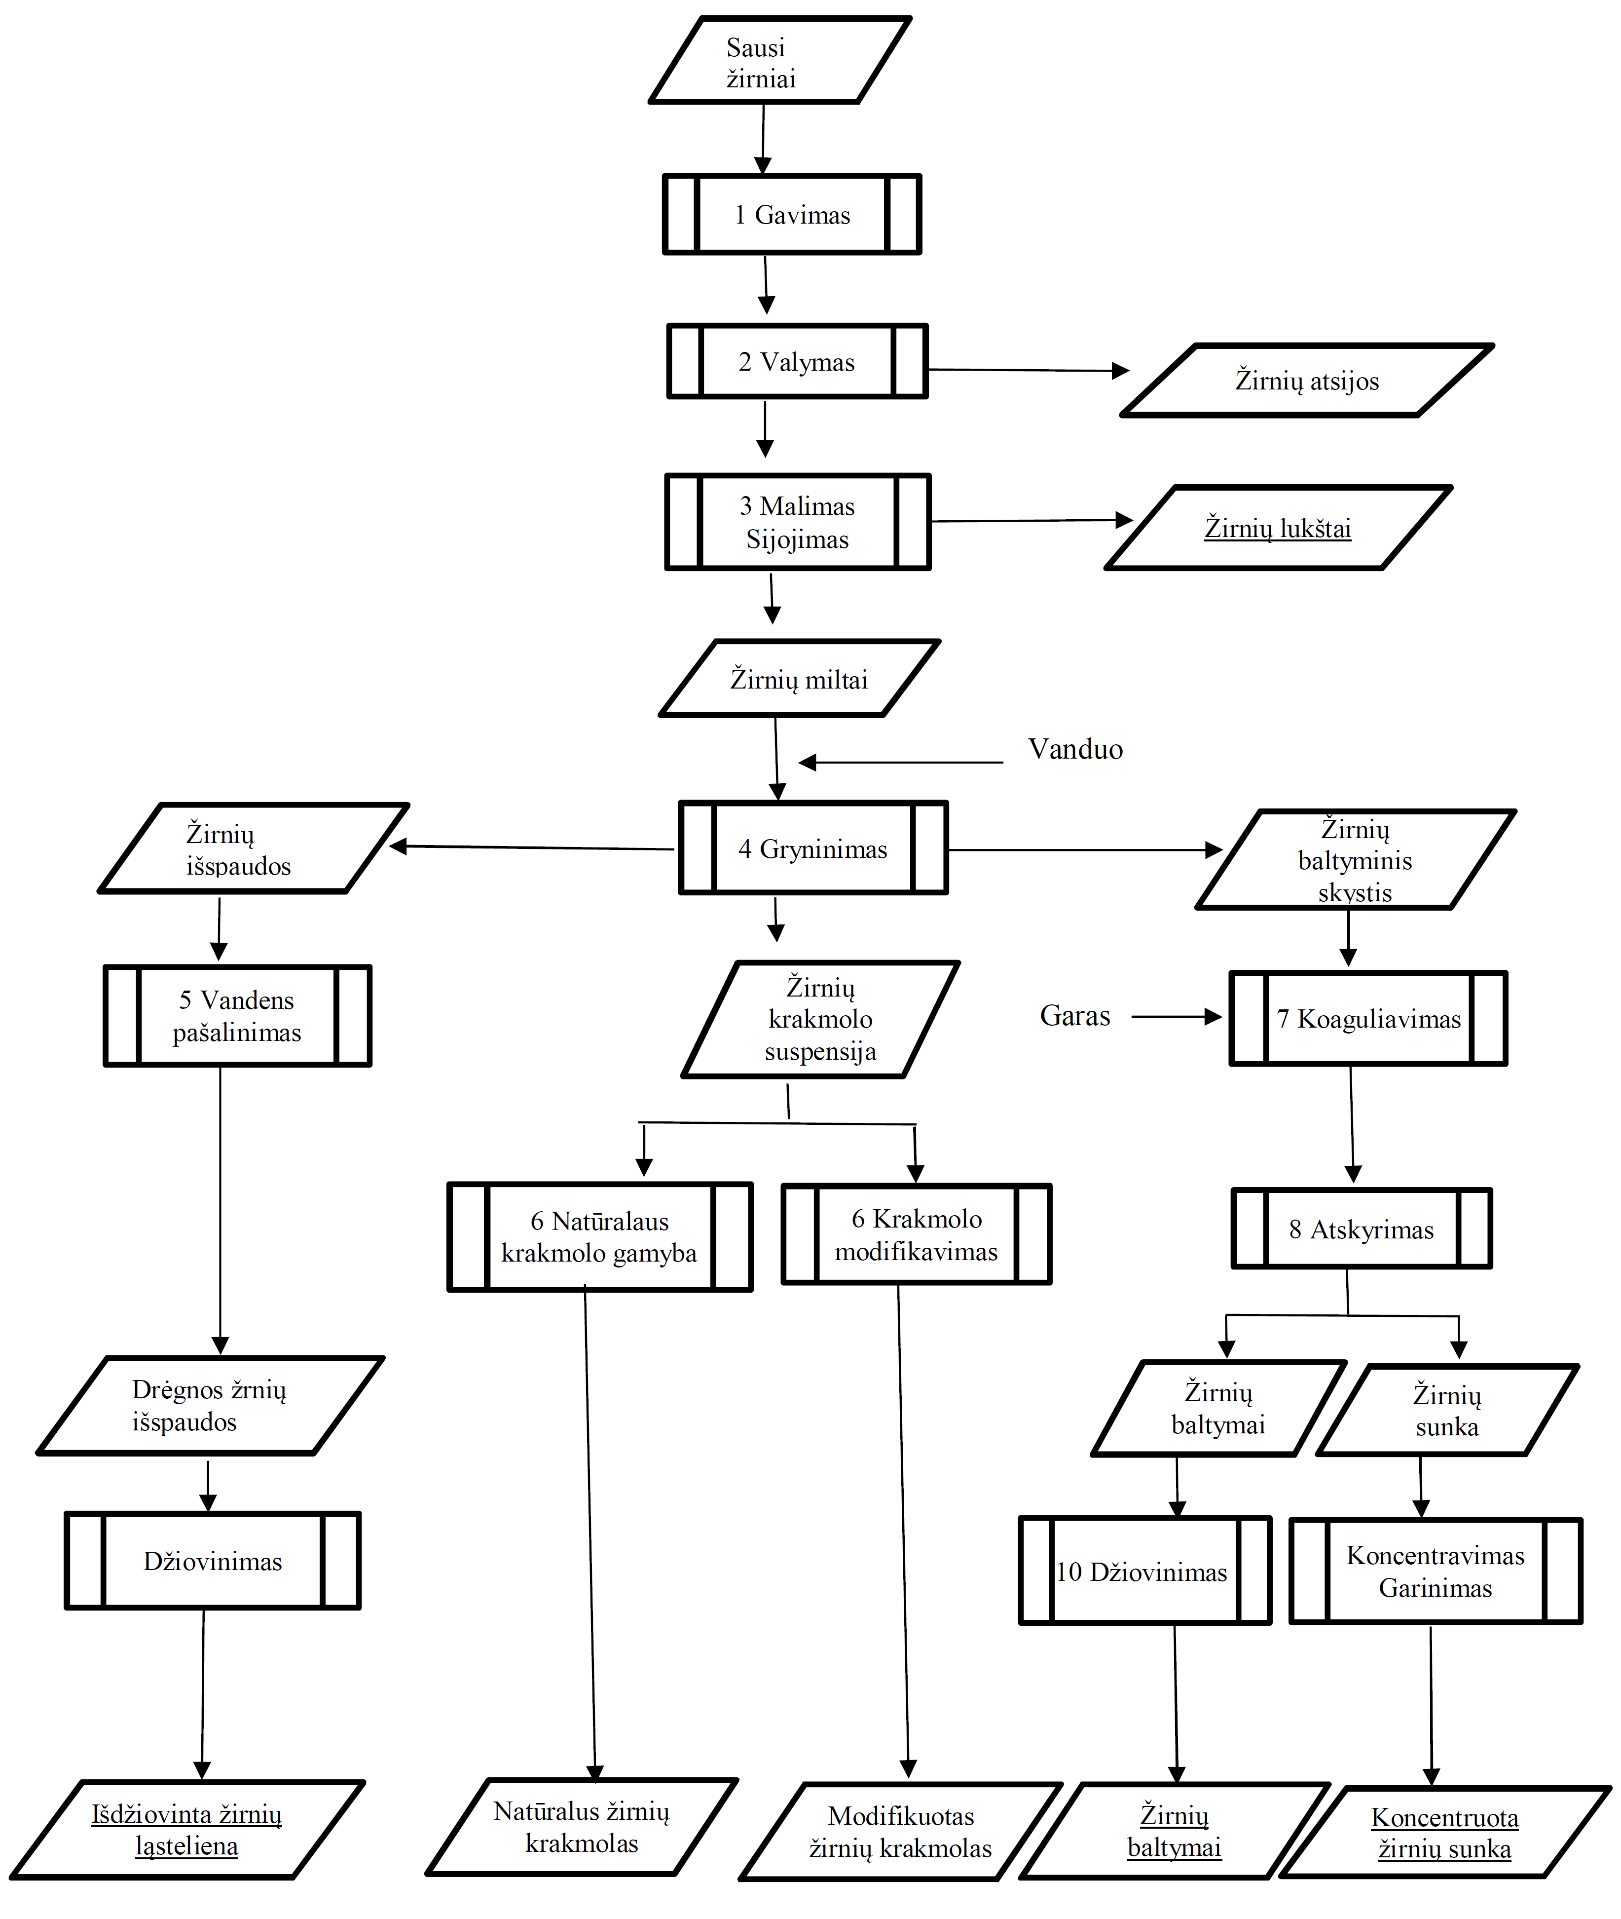

#### e) Rizikos vertinimu pagrįsto metodo, taikomo krakmolo sektoriui, santrauka

Sudarydamas galimų pavojų sąrašą, ūkio subjektas turėtų tinkamai atsižvelgti į:

* Direktyvą dėl nepageidaujamų medžiagų gyvūnų pašaruose (2002/32/EB);
* Reglamentą dėl genetiškai modifikuoto maisto ir pašarų (Nr. 1829/2003/EB);
* Reglamentą dėl pašarų tiekimo rinkai (Nr. 767/2009/EB);
* Komisijos rekomendaciją dėl *Fusarium* toksinų grūdinėse kultūrose ir jų produktuose prevencijos ir kiekio mažinimo (Nr. 2006/576/EB).
* Reglamentą dėl didžiausių pesticidų likučių kiekių augalinės ir gyvūninės kilmės maiste ir pašaruose ar ant jų (Nr. 396/2005/EB);

Daugiau informacijos apie teisės aktus pateikta Europos vadovo 7 skyriuje.

Toliau pateiktas sąrašas nėra išsamus, jis turėtų būti derinamas atsižvelgiant į aplinkybes.

**Biologiniai pavojai**

* Atitinkami vegetatyviniai patogenai pagal GGP pašarų reglamentą ir susijusius mikrobiologinius kriterijus.

**Galimi cheminiai pavojai**

* proceso cheminės medžiagos, pagalbinės perdirbimo medžiagos, pvz., fermentai, mikroorganizmų kontrolės priemonės, pH reguliatoriai, antioksidantai, fermentavimo mineralinės maisto medžiagos;
* biocidai;
* mikotoksinai;
* fitotoksinai;
* sunkieji metalai;
* pesticidų liekanos;
* PCB, dioksinai;
* policikliniai aromatiniai angliavandeniliai (PAH);
* tepimo priemonės;
* nuodingos sėklos;
* pakavimo medžiagos, kurios liečiasi su maistu (įskaitant spaustuvės dažus, popierių ir kartoną, dangas...);
* kovos su kenkėjais cheminės medžiagos.

Pagalbinių perdirbimo medžiagų naudojimas įtraukiamas į ūkio subjekto parengtą pavojų analizę pagal vadovo 6 skirsnyje pateiktus reikalavimus.

**Fizinės taršos pavojai**

* metalai;
* stiklas;
* kietieji plastikai;
* visos kitos pasitaikančios mechaninės priemaišos.

**Radioaktyvumo pavojus**

* Radionuklidai (po branduolinės avarijos)

#### f) Rizika pagrįstas metodas, taikomas kaip pašarai parduodamų krakmolo produktų pavojams apibūdinti

Toliau pateiktose lentelėse apibūdinti pavojai, taikomi krakmolo produktams, kurie parduodami kaip pašarinės žaliavos. Apibrėžtas rizikos lygis yra pagrįstas situacija, kai nėra įdiegta jokia kontrolės priemonė ir gautas skaičius yra orientacinis. Siekiant geriau suprasti šias rizikos vertinimo lenteles, reikia žiūrėti EFISC pagrindinio teksto 6 skyrių, RVASVT sistema.

Šie rizikos veiksniai negali būti laikomi išsamiais ir krakmolo gamintojams jie gali būti skirtingi, pvz., atsižvelgiant į žaliavų kilmę ir krakmolo gamintojų taikomas atskiras ir specifines perdirbimo sąlygas bei jų derinį.

Krakmolo gamintojai sumažino rizikos veiksnius iki lygio, atitinkančio jų specifines eksploatavimo sąlygas.

Be to, į šias lenteles neįtraukta būtinoji veiksmų programa (BTVP) ar svarbusis valdymo taškas (SVT), nes sprendimas dėl BTVP ar SVT nustatymo turėtų atitikti realias kiekvienos įmonės ar gamybos linijos sąlygas.

Buvo atsižvelgta į trijų rūšių pavojus:

* biologinius pavojus (B);
* cheminius pavojus (C);
* fizinius pavojus (P).

## 1. BENDRASIS RIZIKOS VERTINIMAS, TAIKOMAS VISOMS ŽALIAVOMS

|  |  |  |  |  |  |  |  |
| --- | --- | --- | --- | --- | --- | --- | --- |
| **1.1 Bendrasis rizika pagrįstas metodas** | | | | **Sudedamoji dalis: žaliavos (KUKURŪZAI, KVIEČIAI, BULVĖS, ŽIRNIAI), gaunamos iš pirminės gamybos** | | | |
| **Pavojus** | **Kategorija** | **Tikimybė** | **Rimtumas** | **Rizikos klasė** | **Teisės aktai** | **Kontrolės priemonė** | **Pastabos** |
| Svetimkūniai, pvz., stiklas, medis, metalai ir kt. | P | Maža | Didelis | 3 |  | Baigiamosiose stadijose; bendrosios perdirbimo pakopos turi būti gryninimas (magnetai, tinkleliai) | Tiekėjo specifikacija. |
| Pesticidų liekanos (leidžiamosios), kurių kiekis viršija DLK, t. y. herbicidų, insekticidų, fungicidų ar rodenticidų liekanos, kurių kiekis viršija DLK. | C | Vidutinė | Vidutinis | 3 | Reglamentas Nr. 396/2005/EB | Aktyvus dalyvavimas teršalų kontrolei skirtose priežiūros schemose.  Turėtų būti įdiegta stebėsenos programa. | Tiekėjo specifikacija. Atsekamumas pradedant tiekėjo elevatoriumi, atkreipti dėmesį į po derliaus nuėmimo naudojamus pesticidus.  Ypatingas dėmesys geografinei kilmei. |
| Pesticidų liekanos (draudžiamosios) | C | Labai maža | Didelis | 2 | Direktyva 2002/32/EB | Aktyvus dalyvavimas priežiūros schemose kontroliuojant teršalus.  Turėtų būti įdiegta stebėsenos programa. | Direktyvoje 2002/32/EB nustatytos tam tikro skaičiaus pesticidų liekanų pašaruose ribinės vertės. Kai kurių draudžiamųjų pesticidų gali būti aplinkoje. |
| Mikotoksinai, kurių kiekis viršija nustatytą ribinę vertę. | C | Vidutinė | Didelis | 4 | Direktyva 2002/32/EB  Rekomendacija 2006/576/EB | Aktyvus dalyvavimas priežiūros schemose kontroliuojant teršalus.  Turėtų būti įdiegta stebėsenos programa. | Tiekėjo specifikacija. Atsekamumas pradedant tiekėjo elevatoriumi. |
| Sunkieji metalai, kurių kiekis viršija nustatytą ribinę vertę. | C | Maža | Didelis | 3 | Reglamentas Nr. 396/2005/EB  Direktyva 2002/32/EB  Rekomendacija 2006/576/EB | Aktyvus dalyvavimas priežiūros schemose kontroliuojant teršalus.  Turėtų būti įdiegta stebėsenos programa. | Tiekėjo specifikacija.  Ypatingas dėmesys geografinei kilmei. |
| Fitotoksinai | C | Maža | Vidutinis | 2 | Direktyvoje 2002/32/EB nustatyta maksimalaus toksinių piktžolių sėklų kiekio ribinė vertė. | Aktyvus dalyvavimas priežiūros schemose.  Turėtų būti įdiegta stebėsenos programa. | Tiekėjo specifikacija.  Ypatingas dėmesys geografinei kilmei. |

|  |  |  |  |  |  |  |  |
| --- | --- | --- | --- | --- | --- | --- | --- |
| **1.2 Bendrasis rizika pagrįstas metodas** | | | | **Sudedamoji dalis: VANDUO** | | | |
| **Pavojus** | **Kategorija** | **Tikimybė** | **Rimtumas** | **Rizikos klasė** | **Teisės aktai** | **Kontrolės priemonė** | **Pastabos** |
| Vandenyje esantys teršalai, pvz., perfluoroktano rūgštis (PFOA) ir perfluoroktansulfonrūgštis (PFOS). | P | Maža | Vidutinis | 2 | Reglamentas Nr. 183/2005/EB | Turi būti įdiegtas stebėsenos planas, kad būtų galima tikrinti pašarams gaminti naudojamo vandens kokybę.  Baigiamosiose stadijose; bendrosios perdirbimo pakopos yra gryninimas, t. y. filtravimas. | Pašarams gaminti naudojamas vanduo turi būti tinkamos kokybės. |
| Kryžminė tarša | C | Maža | Didelis | 3 | Reglamentas Nr. 183/2005/EB | Būtinoji programa turėtų apsaugoti nuo kryžminės taršos, naudojant specialiąsias vandens tiekimo grandines. Turi būti gautas leidimas naudojamoms cheminėms medžiagoms. |  |
| Pesticidų liekanos (leidžiamosios), kurių kiekis viršija DLK, t. y. herbicidų, insekticidų, fungicidų ar rodenticidų liekanos, kurių kiekis viršija DLK. | C | Vidutinė | Vidutinis | 3 | Reglamentas Nr. 396/2005/EB | Turėtų būti įdiegta stebėsenos programa. |  |
| Pesticidų liekanos (draudžiamosios) | C | Labai maža | Didelis | 2 | Direktyva 2002/32/EB | Turėtų būti įdiegta stebėsenos programa. |  |
| Sunkieji metalai | C | Maža | Didelis | 3 | Direktyva 2002/32/EB | Turėtų būti įdiegta stebėsenos programa. |  |
| Angliavandeniliai | C | Maža | Didelis | 3 |  | Turėtų būti įdiegta stebėsenos programa. |  |
| Metalų išsiplovimas | C | Maža | Vidutinis | 2 |  | Į būtinąją programą turėtų būti įtrauktos sąlyčiui skirtos inertinės medžiagos, jei tinka, ir atitinkami konstrukcijų standartai. |  |
| Patogeniniai mikroorganizmai | B | Maža | Didelis | 3 |  | Į būtinąja programą turėtų būti įtrauktos specialiosios vandens tiekimo grandinės ir galimybė atlikti dezinfekavimą.  Turėtų būti įdiegta stebėsenos programa. |  |

**⮌**

|  |  |  |  |  |  |  |  |
| --- | --- | --- | --- | --- | --- | --- | --- |
| **1.3 Bendrasis rizika pagrįstas metodas** | | | | **Technologinės medžiagos: CHEMINĖS MEDŽIAGOS (priešpučiai, rūgštinimo arba šarminimo medžiagos, SO2 ir dariniai, fermentų katalizės druskos ir kt.)** | | | |
| **Pavojus** | **Kategorija** | **Tikimybė** | **Rimtumas** | **Rizikos klasė** | **Teisės aktai** | **Kontrolės priemonė** | **Pastabos** |
| Sunkieji metalai | C | Maža | Didelis | 3 | Direktyva 2002/32/EB | Sudedamųjų dalių specifikacija. Sutartys, kuriose nurodyti tinkamumo naudoti su maistu reikalavimai. | Pirkimo reikalavimai |
| Kryžminė tarša | C | Maža | Vidutinis | 2 |  | Į būtinąją programą turėtų būti įtraukta tiesioginė proceso stebėsena (pH, jutikliai, sunaudojimo normos), tinkamas indų su cheminėmis medžiagomis ženklinimas. |  |

|  |  |  |  |  |  |  |  |
| --- | --- | --- | --- | --- | --- | --- | --- |
| **1.4 Bendrasis rizika pagrįstas metodas** | | | | Technologinės medžiagos: FERMENTAI (ypač tie, kurie naudojami kaip specifinės krakmolo perdirbimo medžiagos) | | | |
| **Pavojus** | | **Kategorija** | **Tikimybė** | **Rimtumas** | **Rizikos klasė** | **Teisės aktai** | **Kontrolės priemonė** | **Pastabos** |
| Kryžminė tarša | B | Maža | Mažas | 1 |  | Į būtinąją programą turėtų būti įtraukta tiesioginė proceso stebėsena (sunaudojimo normos), tinkamas indų su fermentais ženklinimas. |  |
| Patogeniniai mikroorganizmai | B | Maža | Didelis | 3 |  | Sudedamųjų dalių specifikacija. Sutartys, kuriose nurodyti maistui taikomi reikalavimai. | Pirkimo reikalavimai. |

|  |  |  |  |  |  |  |  |
| --- | --- | --- | --- | --- | --- | --- | --- |
| **1.5 Bendrasis rizika pagrįstas metodas** | | | | Technologinės medžiagos: FILTRAVIMO PAGALBINĖS MEDŽIAGOS (diatomitas, silikagelis, aktyvintosios anglys, celiuliozės pluoštas ir kt.) | | | |
|  | **Kategorija** | **Tikimybė** | **Rimtumas** | **Rizikos klasė** | **Teisės aktai** | **Kontrolės priemonė** | **Pastabos** |
| Metalų išsiplovimas | C | Maža | Vidutinis | 2 |  | Sudedamųjų dalių specifikacija. Sutartys, kuriose nurodyti tinkamumo naudoti su maistu reikalavimai. | Pirkimo reikalavimai. |
| Kryžminė tarša | P | Maža | Vidutinis | 2 |  | Filtravimas atliekant baigiamąsias proceso stadijas. |  |
| Teršalai iš filtravimo pagalbinių medžiagų | C | Maža | Didelis | 3 |  | Sudedamųjų dalių specifikacija. Sutartys, kuriose nurodyti tinkamumo naudoti su maistu reikalavimai. | Pirkimo reikalavimai. |

|  |  |  |  |  |  |  |  |
| --- | --- | --- | --- | --- | --- | --- | --- |
| **1.6 Bendrasis rizika pagrįstas metodas** | | | | Medžiagos: GALINČIOS LIESTIS MEDŽIAGOS (įranga, pakuotė ir kt.) | | | |
| **Pavojus** | **Kategorija** | **Tikimybė** | **Rimtumas** | **Rizikos klasė** | **Teisės aktai** | **Kontrolės priemonė** | **Pastabos** |
| Metalų išsiplovimas | C | Maža | Vidutinis | 2 |  | Sudedamųjų dalių specifikacija. Sutartys, kuriose nurodyti tinkamumo naudoti su maistu reikalavimai. | Pirkimo reikalavimai. |
| Patogeniniai mikroorganizmai | B | Maža | Didelis | 3 |  | Sudedamųjų dalių specifikacija. Sutartys, kuriose nurodyti tinkamumo naudoti su maistu reikalavimai. | Pirkimo reikalavimai. |

|  |  |  |  |  |  |  |  |
| --- | --- | --- | --- | --- | --- | --- | --- |
| **1.7 Bendrasis rizika pagrįstas metodas** | | | | **Techninės pagalbinės priemonės: Krakmolo perdirbimas** | | | |
| **Pavojus** | **Kategorija** | **Tikimybė** | **Rimtumas** | **Rizikos klasė** | **Teisės aktai** | **Kontrolės priemonė** | **Pastabos** |
| Nuodingosios medžiagos iš kovai su kenkėjais naudojamų medžiagų | C | Maža | Didelis | 3 |  | Turi būti taikoma kovos su kenkėjais programa, kuri yra tinkama naudoti maisto grandinėje. | Užnuodyti grūdai iš atvirų dėžių galėtų atsirasti maisto grandinėje. |
| Valomosios priemonės | C | Vidutinė | Vidutinis | 3 |  | Gamybos sistemoje naudojamos valomosios priemonės turėtų būti nuplautos vandens srove. Turi būti gautas leidimas valomąsias priemones naudoti maisto pramonėje. |  |
| Katilų cheminės medžiagos | C | Vidutinė | Vidutinis | 3 |  | Naudojamos katilų cheminės medžiagos turi būti tinkamos naudoti maisto pramonėje. |  |
| Tepalai iš įrangos | C | Maža | Didelis | 3 |  | Būtinoji programa turėtų užtikrinti, kad būtų išvengta produkto taršos ne maistinės rūšies tepimo priemonėmis, o rizika užteršti maistinės rūšies tepimo priemonėmis būtų kuo mažesnė. Į būtinąją programą galėtų būti įtrauktas naudojamų kiekių registravimas. |  |

|  |  |  |  |  |  |  |  |
| --- | --- | --- | --- | --- | --- | --- | --- |
| **1.8 Bendrasis rizika pagrįstas metodas** | | | | **Proceso stadija: GAMYBOS PROCESO KONTROLĖ** | | | |
| **Pavojus** | **Kategorija** | **Tikimybė** | **Rimtumas** | **Rizikos klasė** | **Teisės aktai** | **Kontrolės priemonė** | **Pastabos** |
| Svetimkūniai | P | Maža | Didelis | 3 |  | Turėtų būti įdiegta sistema, kuri šalintų svetimkūnius; bendrosios apdorojimo pakopos turi būti gryninimas (magnetai, sijojimas). |  |
| Fitotoksinai | C | Maža | Vidutinis | 2 | Direktyvoje 2002/32/EB nustatyta maksimalaus toksinių piktžolių sėklų kiekio ribinė vertė. | Rekomenduojama atvežamų žaliavų apžiūra. |  |
| Vabzdžiai ir graužikai | B | Vidutinė | Vidutinis | 3 |  | Būtinojoje programoje turėtų būti atsižvelgta į uždaruosius pastatus, langus ir duris.  Į būtinąją programą turėtų būti įtraukta kovos su kenkėjais programa. | Turėtų būti įdiegtas tinkamas dezinfekavimas. |
| Įskrendantys paukščiai | B | Maža | Vidutinis | 2 |  | Būtinojoje programoje turėtų būti atsižvelgta į uždaruosius pastatus, langus ir duris.  Į būtinąją programą turėtų būti įtraukta kovos su kenkėjais programa. |  |
| Nepakankama higiena | B | Maža | Didelis | 3 |  | Personalas turi būti mokomas higienos ir turi būti numatytas atitinkamas dezinfekavimas, apranga, darbo instrukcijos ir su valymu susijusios medžiagos. | Higienos būtinoji programa. |
| Patogeniniai mikroorganizmai, įskaitant salmoneles | B | Maža | Didelis | 3 |  | Būtinojoje programoje turėtų būti numatytos uždarosios linijos.  Maža tikimybė augti žaliavoje, taikant aukštesnės temperatūros apdorojimo linijas ir mažesnių pH verčių intervalą. Reguliari pagamintų produktų kontrolė. | Turėtų būti įdiegta stebėsenos programa. |
| Sunkieji metalai | C | Maža | Didelis | 3 | Direktyva 2002/32/EB | Suvokimas, kad cheminiai teršalai iš žaliavų gali patekti į galutinį produktą, įskaitant kaupimosi faktorių. Reguliari pagamintų produktų kontrolė. | Turėtų būti įdiegta stebėsenos programa. |
| Mikotoksinai | C | Maža | Didelis | 3 | Direktyva 2002/32/EB  Rekomendacija 2006/576/EB | Suvokimas, kad cheminiai teršalai iš žaliavų gali patekti į galutinį produktą, įskaitant kaupimosi faktorių. Reguliari pagamintų produktų kontrolė. | Turėtų būti įdiegta stebėsenos programa. |
| Pesticidų liekanos, kurių kiekis viršija DLK, t. y. herbicidų, insekticidų, fungicidų ar rodenticidų liekanos, kurių kiekis viršija DLK. | C | Maža | Didelis | 3 | Reglamentas Nr. 396/2005/EB  Direktyva 2002/32/EB | Suvokimas, kad cheminiai teršalai iš žaliavų gali patekti į galutinį produktą, įskaitant kaupimosi faktorių. Reguliari pagamintų produktų kontrolė. | Turėtų būti įdiegta stebėsenos programa. |
| Tiesioginis džiovinimas (PAH, azoto oksidai, dioksinai) | C | Maža | Didelis | 3 | Direktyva 2002/32/EB  Reglamentas Nr. 183/2005/EB | Degiklio gerosios priežiūros patirtis. Vengti suodžių susidarymo. Turi būti atliktas RVASVT išsamus tyrimas kartu su gerąja techninės priežiūros patirtimi.  Reguliari pagamintų produktų kontrolė. | Turėtų būti įdiegta stebėsenos programa. |
| Kryžminė tarša | C | Maža | Vidutinis | 2 |  | Būtinojoje programoje turėtų būtu numatytos specialiosios grandinės ir specialiosios cheminių medžiagų laikymo vietos. |  |
| Tepalai iš įrangos | C | Maža | Didelis | 3 |  | Naudoti maistinių rūšių tepimo priemones, jei tinka. Naudojamų kiekių kontrolė ir registravimas.  Tinkama techninės priežiūros programa. | Pirkimo specifikacijos. |
| Valymo ir dezinfekavimo priemonės | C | Maža | Vidutinis | 2 |  | Būtinojoje programoje turėtų būti atsižvelgta į valymą ir dezinfekavimą. Valomosios ir dezinfekavimo priemonės turėtų būti leidžiamos ir tinkamos naudoti maisto pramonėje. | Pirkimo specifikacijos. |

|  |  |  |  |  |  |  |  |
| --- | --- | --- | --- | --- | --- | --- | --- |
| **1.9 Bendrasis rizika pagrįstas metodas** | | | | **Proceso stadija: LAIKYMO ir TRANSPORTAVIMO KONTROLĖ** | | | |
| **Pavojus** | **Kategorija** | **Tikimybė** | **Rimtumas** | **Rizikos klasė** | **Teisės aktai** | **Kontrolės priemonė** | **Pastabos** |
| Svetimkūniai | P | Maža | Didelis | 3 |  | Uždarasis procesas, sijojimas, personalo higiena, stiklinių indų plovimo procedūra, geroji techninės priežiūros patirtis. | Apžiūros |
| Kryžminė tarša | C | Vidutinė | Vidutinis | 3 |  | Į būtinąją programą turėtų būti įtraukti laikymo ir krovos reikalavimai. Ankstesnių įkrovų ir valymo režimo tikrinimas bei kontrolė. | Transporto specifikacijos ir sutartis su paslaugos teikėju. |
| Mikotoksinų susidarymas | C | Maža | Didelis | 3 | Direktyva 2002/32/EB  Rekomendacija 2006/576/EB | Turėtų būti įdiegta tinkama laikymo sąlygų kontrolė. Būtinojoje programoje turėtų būti numatytos uždarosios laikymo zonos. Drėgmės ir temperatūros kontrolės įtaisai, kai būtina. Pagamintas produktas turėtų būti kontroliuojamas dėl mikotoksinų. | Piltinių krovinių geroji laikymo patirtis.  Turėtų būti įdiegta stebėsenos programa. |
| Pesticidų liekanos, kurių kiekis viršija DLK, t. y. herbicidų, insekticidų, fungicidų ar rodenticidų liekanos, kurių kiekis viršija DLK. | C | Maža | Didelis | 3 | Reglamentas Nr. 396/2005/EB  Direktyva 2002/32/EB | Elevatorių fumigaciją turi atlikti kvalifikuoti žmonės.  Turėtų būti įdiegta reguliari pagamintų produktų kontrolė. | Geroji laikymo patirtis. |
| Patogeniniai mikroorganizmai, įskaitant salmoneles | B | Maža | Didelis | 3 |  | Turėtų būti įdiegta tinkama laikymo sąlygų kontrolė. Būtinojoje programoje turėtų būti numatytos uždarosios laikymo zonos. Drėgmės ir temperatūros reguliavimo įtaisai, kai būtina. Pagamintas produktas turėtų būti kontroliuojamas dėl patogeninių mikroorganizmų, įskaitant salmoneles. | Piltinių krovinių geroji laikymo patirtis  Stebėsenos programa. |
| Vabzdžiai ir graužikai |  | Vidutinė | Vidutinis | 3 |  | Būtinojoje programoje turėtų būti numatytos uždarosios laikymo zonos ir krovos zona po stogu. Turėtų būti įdiegta kovos su kenkėjais sistema. | Būtinas dezinfekavimas ir kova su kenkėjais. |

|  |
| --- |
| **2.1 PAVYZDYS. KUKURŪZŲ PRODUKTAS, DĖMESYS GAVIMO, PROCESO, LAIKYMO IR KROVOS PAKOPOMS** |

|  |  |  |  |  |  |  |  |
| --- | --- | --- | --- | --- | --- | --- | --- |
| RIZIKA PAGRĮSTAS METODAS PERDIRBANT KUKURŪZUS | | | | **Proceso stadija: GAVIMAS (grūdiniai kukurūzai)** | | | |
| **Pavojus** | **Kategorija** | **Tikimybė** | **Rimtumas** | **Rizikos klasė** | **Teisės aktai** | **Kontrolės priemonė** | **Pastabos** |
| Svetimkūniai, pvz., stiklas, metalai, akmenys ir kt. | P | Maža | Didelis | 3 |  | Uždarasis procesas, kukurūzų valymas (sijojimas, magnetai), personalo higiena, stiklinių indų plovimo procedūra, geroji techninės priežiūros patirtis. | Apžiūros. |
| Fitotoksinai | C | Maža | Vidutinis | 2 | Direktyva 2002/32/EB | Atvežamų žaliavų būtinoji programa. Analizė taikant stebėsenos programą.  Apžiūros.  Jungtinių ėminių ėmimas. | Produkto specifikacija. |
| Sunkieji metalai | C | Maža | Didelis | 3 | Direktyva  2002/32/EB | Atvežamų žaliavų būtinoji programa.  Analizė taikant stebėsenos programą. | Pirkimo specifikacijos. |
| Pesticidų liekanos (leidžiamosios), kurių kiekis viršija DLK, t. y. herbicidų, insekticidų, fungicidų ar rodenticidų liekanos, kurių kiekis viršija DLK. | C | Vidutinė | Vidutinis | 3 | Reglamentas Nr. 396/2005/EB | Atvežamų žaliavų būtinoji programa, atsižvelgiant į geografinę kilmę.  Analizė taikant stebėsenos programą. | Pirkimo specifikacijos. |
| Pesticidų liekanos (draudžiamosios) | C | Labai maža | Didelis | 2 | Direktyva 2002/32/EB | Turėtų būti įdiegta stebėsenos programa. | Direktyvoje 2002/32/EB nustatytos tam tikro skaičiaus pesticidų liekanų pašaruose ribinės vertės. Kai kurių draudžiamųjų pesticidų gali būti aplinkoje. |
| Mikotoksinai, kurių kiekis viršija DLK | C | Vidutinė | Didelis | 4 | Direktyva 2002/32/EB  Rekomendacija 2006/576/EB | Atvežamų žaliavų būtinoji programa, atsižvelgiant į geografinę kilmę.  Analizė taikant stebėsenos programą. | Pirkimo specifikacijos. |
| PAH, azoto oksidai, dioksinai | C | Maža | Didelis | 3 | Direktyva 2002/32/EB  Reglamentas Nr. 183/2005/EB | Reguliari atvežamų produktų kontrolė. | Dėl kukurūzų džiovinimo pirminiame lygyje.  Turėtų būti įdiegta stebėsenos programa. |
| Tepalai iš įrangos | C | Maža | Didelis | 3 |  | Techninės priežiūros būtinoji programa.  Naudoti maistinės rūšies tepimo priemonę.  Registruoti naudojamus kiekius. | Pirkimo specifikacijos. |
| Kenkėjai | B | Vidutinė | Vidutinis | 3 |  | Uždarieji pastatai. Į būtinąją programą turėtų būti įtraukta kova su kenkėjais. | Reguliarus kenkėjų aktyvumo tikrinimas. |

|  |  |  |  |  |  |  |  |  |  |
| --- | --- | --- | --- | --- | --- | --- | --- | --- | --- |
| RIZIKA PAGRĮSTAS METODAS PERDIRBANT KUKURŪZUS | | | | | **Proceso stadija: PROCESAS (sausasis valymas, mirkymas, malimas, gemalų atskyrimas, sijojimas, džiovinimas, maišymas, džiovinimas)** | | | | |
| **Pavojus** | | **Kategorija** | **Tikimybė** | **Rimtumas** | **Rizikos klasė** | | **Teisės aktai** | **Kontrolės priemonė** | **Pastabos** |
| Svetimkūniai | | P | Maža | Didelis | 3 | |  | Uždarasis procesas, sijojimas, specialiosios transportavimo linijos, sausasis kukurūzų valymas, personalo higiena, stiklinių indų plovimo procedūra, geroji techninės priežiūros patirtis, asmeninės higienos būtinoji programa. | Apžiūros. |
| Tepalai iš įrangos | | C | Maža | Didelis | 3 | |  | Techninės priežiūros būtinoji programa  Naudoti maistinės rūšies tepimo priemonę  Registruoti naudojamus kiekius. | Pirkimo specifikacijos. |
| Pagalbinės perdirbimo medžiagos | | C | Maža | Didelis | 3 | |  | Tiesioginė stebėsena (pagalbinių perdirbimo medžiagų perteklinio naudojimo kontrolė)  pH kontrolė, SO2 kiekio kontrolė,  ISO9001 planai, darbo instrukcijos ir personalo mokymas |  |
| Valymo ir dezinfekavimo priemonės | | C | Maža | Vidutinis | 2 | |  | Valymo ir dezinfekavimo būtinoji programa  Naudoti medžiagas, kurios gali liestis su maistu. | Pirkimo specifikacijos. |
| Naujai susidarę junginiai (konvekcinis džiovintuvas) | | C | Vidutinė | Vidutinis | 3 | | Direktyva 2002/32/EB | Dujų specifikacijos  Galutinio produkto analizė (atsižvelgiant į džiovintuvo tipą) |  |
| Vandens tarša | | B/C | Maža | Didelis | 3 | | Reglamentas Nr. 183/2005/EB | Patalpų ir darbo vietų išdėstymo būtinoji programa. Analizė taikant stebėsenos programą. Dezinfekavimas. |  |
| Kenkėjai | | B | Vidutinė | Vidutinis | 3 | |  | Kovos su kenkėjais būtinoji programa  Uždarasis procesas ir pastatai. | Kenkėjų aktyvumo tikrinimas. |
| Patogeniniai mikroorganizmai | | B | Maža | Didelis | 3 | |  | Proceso kontrolė (temperatūros, pH, trukmės ir drėgmės kiekio).  Valymo instrukcija atliekant procesą.  Proceso kontrolė dėl mikroorganizmų.  Galutinio produkto kontrolė dėl mikroorganizmų.  Džiovinimo ir (arba) garinimo pakopos: produkto drėgmės kiekio kontrolė.  Higienos būtinoji programa. |  |

|  |  |  |  |  |  |  |  |  |
| --- | --- | --- | --- | --- | --- | --- | --- | --- |
| RIZIKA PAGRĮSTAS METODAS PERDIRBANT KUKURŪZUS | | | | | **Proceso stadija: LAIKYMAS IR KROVA** | | | |
| **Pavojus** | **Kategorija** | **Tikimybė** | **Rimtumas** | **Rizikos klasė** | | **Teisės aktai** | **Kontrolės priemonė** | **Pastabos** | |
| Svetimkūniai | P | Maža | Didelis | 3 | |  | Uždarasis procesas, sijojimas, personalo higiena, stiklinių indų plovimo procedūra, geroji techninės priežiūros patirtis | Apžiūros. | |
| Tepalai iš įrangos | C | Maža | Didelis | 3 | |  | Techninės priežiūros būtinoji programa  Naudoti maistinės rūšies tepimo priemonę.  Registruoti naudojamus kiekius. | Pirkimo specifikacijos. | |
| Kenkėjai | B | Vidutinė | Vidutinis | 3 | |  | Kovos su kenkėjais būtinoji programa, uždarieji pastatai | Reguliarus kenkėjų aktyvumo tikrinimas. | |
| Patogeniniai mikroorganizmai, įskaitant salmoneles | B | Vidutinė | Didelis | 4 | |  | Kovos su kenkėjais būtinoji programa, asmeninės higienos būtinoji programa, valymo būtinoji programa ir techninės priežiūros būtinoji programa, stebėsenos programa. Temperatūros ir ventiliacijos kontrolė | Piltinių krovinių geroji laikymo patirtis | |
| Mikotoksinų susidarymas | C | Maža | Didelis | 3 | | Direktyva 2002/32/EB  Rekomendacija 2006/576/EB | Turėtų būti įdiegta tinkama laikymo sąlygų kontrolė. Būtinojoje programoje turėtų būti numatytos uždarosios laikymo zonos. Drėgmės ir temperatūros kontrolės įtaisai, kai būtina. Pagamintas produktas turėtų būti kontroliuojamas dėl mikotoksinų. | Geroji laikymo patirtis.  Turėtų būti įdiegta stebėsenos programa. | |
| Kryžminė tarša transportuojant | B | Vidutinė | Vidutinis | 3 | |  | Transporto priemonių valymas ir ankstesnių krovinių tikrinimas | Paslaugų teikėjo specifikacija. | |

|  |
| --- |
| **2.2 PAVYZDYS. KVIEČIŲ PRODUKTAS, DĖMESYS GAVIMO, PROCESO, LAIKYMO IR KROVOS PAKOPOMS** |

|  |  |  |  |  |  |  |  |
| --- | --- | --- | --- | --- | --- | --- | --- |
| **RIZIKA PAGRĮSTAS METODAS PERDIRBANT KVIEČIUS** | | | | **Proceso stadija: GAVIMAS (kviečių grūdai)** | | | |
| **Pavojus** | **Kategorija** | **Tikimybė** | **Rimtumas** | **Rizikos klasė** | **Teisės aktai** | **Kontrolės priemonė** | **Pastabos** |
| Svetimkūniai | P | Maža | Didelis | 3 |  | Uždarasis procesas, sijojimas, specialiosios linijos, valymo pakopos, magnetai, stiklinių indų plovimo procedūra, asmeninės higienos būtinoji programa. | Apžiūros. |
| Toksiniai augalai ir (arba) sėklos  Augalinės priemaišos | C | Maža | Vidutinis | 2 | Direktyva 2002/32/EB | Atvežamų žaliavų būtinoji programa  Analizė.  Produkto specifikacija. | Apžiūra |
| Sunkieji metalai | C | Maža | Didelis | 3 | Direktyva 2002/32/EB | Atvežamų žaliavų būtinoji programa.  Analizė taikant stebėsenos programą | Pirkimo specifikacijos. |
| Pesticidų liekanos (leidžiamosios), kurių kiekis viršija DLK, t. y. herbicidų, insekticidų, fungicidų ar rodenticidų liekanos, kurių kiekis viršija DLK. | C | Vidutinė | Vidutinis | 3 | Reglamentas Nr. 396/2005/EB | Atvežamų žaliavų būtinoji programa.  Analizė taikant stebėsenos programą. | Pirkimo specifikacijos. |
| Pesticidų liekanos (draudžiamosios) | C | Labai maža | Didelis | 2 | Direktyva 2002/32/EB | Turėtų būti įdiegta stebėsenos programa. | Direktyvoje 2002/32/EB nustatytos tam tikro skaičiaus pesticidų liekanų pašaruose ribinės vertės. Kai kurių draudžiamųjų pesticidų gali būti aplinkoje. |
| Mikotoksinai, kurių kiekis viršija DLK. | C | Vidutinė | Didelis | 4 | Direktyva 2002/32/EB  Rekomendacija 2006/576/EB | Atvežamų žaliavų būtinoji programa  Analizė taikant stebėsenos programą  Sutartys dėl žaliavų specifikacijų. | Pirkimo specifikacijos. |
| Tepalai iš įrangos | C | Maža | Didelis | 3 |  | Techninės priežiūros būtinoji programa.  Naudoti maistinės rūšies tepimo priemonę. | Pirkimo specifikacijos. |
| Kenkėjai | B | Vidutinė | Vidutinis | 3 |  | Uždarieji pastatai, kovos su kenkėjais būtinoji programa. | Reguliarus kenkėjų aktyvumo tikrinimas. |

|  |  |  |  |  |  |  |  |  |  |
| --- | --- | --- | --- | --- | --- | --- | --- | --- | --- |
| **RIZIKA PAGRĮSTAS METODAS PERDIRBANT KVIEČIUS** | | | | | | **Proceso stadija: PROCESAS (sausasis valymas, malimas, sijojimas, gryninimas, koncentravimas, maišymas, džiovinimas)** | | | |
| **Pavojus** | **Kategorija** | **Tikimybė** | **Rimtumas** | **Rizikos klasė** | | **Teisės aktai** | **Kontrolės priemonė** | **Pastabos** | |
| Svetimkūniai | P | Maža | Didelis | 3 | |  | Uždarasis procesas, sijojimas, specialiosios linijos, valymo pakopos, magnetai, įdiegta stiklinių indų plovimo procedūra. | Apžiūra. | |
| Tepalai iš įrangos | C | Maža | Didelis | 3 | |  | Techninės priežiūros būtinoji programa.  Naudoti maistinės rūšies tepimo priemonę. | Pirkimo specifikacijos. | |
| Pagalbinės perdirbimo medžiagos | C | Maža | Didelis | 3 | |  | Tiesioginė naudojimo stebėsena (pagalbinių perdirbimo medžiagų perteklinio naudojimo kontrolė)  Netoksinės pagalbinės perdirbimo medžiagos, pH kontrolė,  ISO9001 planai, darbo instrukcijos ir personalo mokymas. |  | |
| Valymo ir dezinfekavimo priemonės | C | Maža | Vidutinis | 2 | |  | Valymo ir dezinfekavimo būtinoji programa  Naudoti valomąsias priemones, kurios gali liestis su maistu. | Pirkimo specifikacijos. | |
| Naujai susidarę junginiai | C | Vidutinė | Vidutinis | 3 | | Direktyva  2002/32/EB | Dujų specifikacijos  Galutinio produkto analizė (atsižvelgiant į džiovintuvo tipą) |  | |
| Vandens tarša | B/ C | Maža | Didelis | 3 | | Reglamentas Nr. 183/2005/EB | Patalpų ir darbo vietų išdėstymo būtinoji programa. Analizė taikant stebėsenos programą. |  | |
| Kenkėjai | B | Vidutinė | Vidutinis | 3 | |  | Kovos su kenkėjais būtinoji programa.  Uždarasis procesas ir pastatai. | Kenkėjų aktyvumo tikrinimas. | |
| Patogeniniai mikroorganizmai, įskaitant salmoneles | B | Maža | Didelis | 3 | |  | Proceso kontrolė (temperatūros, pH, trukmės ir drėgmės kiekio).  Proceso stebėsena dėl higienos būklę rodančių mikroorganizmų.  Galutinio produkto kontrolė dėl mikroorganizmų. Džiovinimo ir (arba) garinimo pakopos: produkto drėgmės kiekio kontrolė. |  | |

|  |  |  |  |  |  |  |  |  |
| --- | --- | --- | --- | --- | --- | --- | --- | --- |
| **RIZIKA PAGRĮSTAS METODAS PERDIRBANT KVIEČIUS** | | | | | **Proceso stadija: LAIKYMAS IR IŠKROVIMAS** | | | |
| **Pavojus** | **Kategorija** | **Tikimybė** | **Rimtumas** | **Rizikos klasė** | | **Teisės aktai** | **Kontrolės priemonė** | **Pastabos** | |
| Svetimkūniai | P | Maža | Didelis | 3 | |  | Apsaugota laikymo vieta, sijojimas, personalo higiena, stiklinių indų plovimo procedūra, geroji techninės priežiūros patirtis. | Apžiūros. | |
| Tepalai iš įrangos | C | Maža | Didelis | 3 | |  | Techninės priežiūros būtinoji programa.  Naudoti maistinės rūšies tepimo priemonę. | Pirkimo specifikacijos | |
| Kenkėjai | B | Vidutinė | Vidutinis | 3 | |  | Kovos su kenkėjais būtinoji programa. | Kenkėjų aktyvumo tikrinimas. | |
| Patogeniniai mikroorganizmai, įskaitant salmoneles | B | Vidutinė | Didelis | 4 | |  | Kovos su kenkėjais būtinoji programa, asmeninės higienos būtinoji programa, valymo būtinoji programa ir techninės priežiūros būtinoji programa. Temperatūros ir ventiliacijos kontrolė. Turi būti įdiegta stebėsenos programa | Piltinių krovinių geroji laikymo patirtis | |
| Mikotoksinų susidarymas | C | Maža | Didelis | 3 | | Direktyva 2002/32/EB  Rekomendacija 2006/576/EB | Turėtų būti įdiegta tinkama laikymo sąlygų kontrolė. Būtinojoje programoje turėtų būti numatytos uždarosios laikymo zonos. Drėgmės ir temperatūros kontrolės įtaisai, kai būtina. Turėtų būti įdiegta stebėsenos programa. | Piltinių krovinių geroji laikymo patirtis | |
| Kryžminė tarša transportuojant | B | Vidutinė | Vidutinis | 3 | |  | Transporto priemonių valymas ir ankstesnių krovinių tikrinimas. | Paslaugų teikėjo specifikacija | |

|  |
| --- |
| **2.3 PAVYZDYS. BULVIŲ PERDIRBIMAS; KRAKMOLO IR ŠALUTINIŲ PRODUKTŲ GAMYBA** |

|  |  |  |  |  |  |  |  |
| --- | --- | --- | --- | --- | --- | --- | --- |
| **BENDRASIS RIZIKA PAGRĮSTAS METODAS PERDIRBANT BULVES** | | | **Proceso stadija: 1 GAVIMAS (BULVĖS)** | | | | |
| **Pavojus** | **Kategorija** | **Tikimybė** | **Rimtumas** | **Rizikos klasė** | **Teisės aktai** | **Kontrolės priemonė** | **Pastabos** |
| Labai supuvusios bulvės | B | Vidutinė | Mažas | 2 |  | Vartų kontrolė, sunkvežimių krovinių tikrinimas, supuvusių bulvių pašalinimas | Apžiūra.  Produktų specifikacijos. |
| Akmenys, stiklas, plastikas, medis, metalas, kartonas, smėlis, dirvožemis | P | Vidutinė | Vidutinis | 3 |  | Vartų kontrolė.  Sunkvežimių krovinių tikrinimas.  Bulvių valymas ir teršalų pašalinimas naudojant sijojimo ir magnetų įrangą. | Apžiūra.  Produktų specifikacijos. |
| Pesticidų liekanos (leidžiamosios), kurių kiekis viršija DLK, t. y. herbicidų, insekticidų, fungicidų ar rodenticidų liekanos, kurių kiekis viršija DLK. | C | Vidutinė | Vidutinis | 3 | Direktyva 91/414/EB, Reglamentas Nr. 396/2005/EB | Sertifikuotieji bulvių augintojai.  Atvežamų medžiagų būtinoji programa.  Analizė taikant stebėsenos programą. | Produktų specifikacijos.  Atitiktis norminių dokumentų reikalavimams. |
| Pesticidų liekanos (draudžiamosios) | C | Labai maža | Didelis | 2 | Direktyva 2002/32/EB | Turėtų būti įdiegta stebėsenos programa. | Direktyvoje 2002/32/EB nustatytos tam tikro skaičiaus pesticidų liekanų pašaruose ribinės vertės. Kai kurių draudžiamųjų pesticidų gali būti aplinkoje. |
| Sunkieji metalai, kurių kiekis viršija DLK. | C | Vidutinė | Vidutinis | 3 | Direktyva 2002/32/EB | Atvežamų žaliavų būtinoji programa.  Analizė taikant stebėsenos programą | Produktų specifikacijos.  Atitiktis norminių dokumentų reikalavimams. |
| Natūralūs teršalai (solaninas) | C | Vidutinė | Vidutinis | 3 | Direktyva 2002/53/EB | Sertifikuotieji bulvių augintojai.  Leidžiamos bulvių veislės, pateiktos nacionalinių augalų veislių sąraše.  Solanino kiekio bulvių baltymuose kontrolė. | Produktų specifikacijos.  Atitiktis norminių dokumentų reikalavimams. |
| Kenkėjai | B | Vidutinė | Vidutinis | 3 |  | Uždarieji pastatai, kovos su kenkėjais būtinoji programa.  Laikymas ir krovos darbai po stogu. | Kenkėjų aktyvumo tikrinimas. |

|  |  |  |  |  |  |  |  |  |  |
| --- | --- | --- | --- | --- | --- | --- | --- | --- | --- |
| **BENDRASIS RIZIKA PAGRĮSTAS METODAS GAMINANT BULVIŲ KRAKMOLĄ** | | | | **Proceso stadijos: (Procesas (VALYMAS IR (ARBA) PLOVIMAS, MALIMAS, ATSKYRIMAS IR (ARBA) GRYNINIMAS, VANDENS PAŠALINIMAS, DŽIOVINIMAS, KOAGULIAVIMAS, SUSPENSIJOS GAVIMAS, GRYNINIMAS, VANDENS PAŠALINIMAS, DŽIOVINIMAS, GARINIMAS)** | | | | | |
| **Pavojus** | | **Kategorija** | **Tikimybė** | **Rimtumas** | **Rizikos klasė** | **Teisės aktai** | | **Kontrolės priemonė** | **Pastabos** |
| Svetimkūniai | | P | Maža | Didelis | 3 |  | | Valymas ir plovimas, specialiosios transportavimo linijos. Stiklinių indų plovimo procedūra. | Apžiūrimoji kontrolė |
| Tepalai iš įrangos | | C | Maža | Didelis | 3 |  | | Techninės priežiūros būtinoji programa.  Naudoti maistinės rūšies tepimo priemones  Geroji techninės priežiūros patirtis. |  |
| Vandens tarša | | C | Maža | Didelis | 3 | Reglamentas Nr. 183/2005/EB | | Vandens kontrolė  Specialiosios vandens tiekimo grandinės.  Naudojamoms cheminėms medžiagoms turi būti gautas leidimas naudoti. | Naudoti tinkamos kokybės vandenį. |
| Vandens tarša | | B | Vidutinė | Didelis | 4 | Reglamentas Nr. 183/2005/EB | | Vandens kontrolė, valymas vietoje (CIP – angl. *cleaning in place*).  Specialiosios vandens tiekimo grandinės.  Turėtų būti įdiegta stebėsenos programa. | Naudoti tinkamos kokybės vandenį. |
| Naujai susidariusios cheminės medžiagos | C | Maža | Vidutinis | 2 | |  | Konvekcinių džiovintuvų degiklio reguliavimas.  Dujų specifikacijos  Galutinio produkto analizė (atsižvelgiant į džiovintuvo tipą) |  |
| Per daug naudojama pagalbinių perdirbimo medžiagų. | C | Maža | Vidutinis | 2 | |  | Tiesioginė pagalbinių perdirbimo medžiagų naudojimo stebėsena. pH kontrolė, pagaminto produkto kontrolė, maistinės rūšies priešputis. Darbo instrukcijos ir personalo mokymas. | Produktų specifikacijos, maistinės rūšies priešputis |
| Patogeniniai mikroorganizmai | B | Vidutinė | Didelis | 4 | |  | Proceso temperatūros ir trukmės kontrolė.  Džiovinimo ir (arba) garinimo pakopos: produkto drėgmės kiekio kontrolė.  Turėtų būti įdiegta stebėsenos programa. |  |
| Valomosios priemonės | C | Maža | Vidutinis | 2 | |  | Valymo ir dezinfekavimo būtinoji programa.  Sunaudojimo normų kontrolė.  Naudoti medžiagas, kurios gali liestis su maistu. | Pirkimo specifikacijos. |
| Kenkėjai | B | Vidutinė | Vidutinis | 3 | |  | Kovos su kenkėjais būtinoji programa. | Reguliarus kenkėjų aktyvumo tikrinimas. |

|  |  |  |  |  |  |  |  |
| --- | --- | --- | --- | --- | --- | --- | --- |
| **RIZIKA PAGRĮSTAS METODAS GAMINANT BULVIŲ KRAKMOLĄ** | | | | **Proceso stadija: LAIKYMAS IR IŠKROVIMAS** | | | |
| Pavojus | Kategorija | Tikimybė | Rimtumas | Rizikos klasė | Teisės aktai | Kontrolės priemonė | Pastabos |
| Svetimkūniai | P | Maža | Didelis | 3 |  | Apsaugota laikymo vieta, sijojimas | Apžiūros. |
| Tepalai iš įrangos | C | Maža | Didelis | 3 |  | Techninės priežiūros būtinoji programa.  Naudoti maistinės rūšies tepimo priemonę. | Pirkimo specifikacijos. |
| Kenkėjai | B | Vidutinė | Vidutinis | 3 |  | Kovos su kenkėjais būtinoji programa. Laikymas ir krovos darbai po stogu. | Reguliarus kenkėjų aktyvumo tikrinimas. |
| Patogeniniai mikroorganizmai, įskaitant salmoneles | B | Maža | Didelis | 3 |  | Kovos su kenkėjais būtinoji programa, asmeninės higienos būtinoji programa, valymo būtinoji programa ir techninės priežiūros būtinoji programa.  Temperatūros ir ventiliacijos kontrolė. Turi būti įdiegtas stebėsenos planas. | Piltinių krovinių geroji laikymo patirtis |
| Kryžminė tarša transportuojant | B | Vidutinė | Vidutinis | 3 |  | Transporto priemonių valymas ir ankstesnių krovinių tikrinimas. | Paslaugų teikėjo specifikacija. |

|  |
| --- |
| **2.4 PAVYZDYS. ŽIRNIŲ PRODUKTAS, DĖMESYS GAVIMO, PROCESO, LAIKYMO IR KROVOS PAKOPOMS** |

|  |  |  |  |  |  |  |  |  |
| --- | --- | --- | --- | --- | --- | --- | --- | --- |
| RIZIKA PAGRĮSTAS METODAS PERDIRBANT ŽIRNIUS | | | | | **Proceso stadija: GAVIMAS (žirniai)** | | | |
| **Pavojus** | **Kategorija** | **Tikimybė** | **Rimtumas** | **Rizikos klasė** | | **Teisės aktai** | **Kontrolės priemonė** | **Pastabos** | |
| Svetimkūniai | P | Maža | Didelis | 3 | |  | Uždarasis procesas, sijojimas, magnetai, valymo pakopos. | Apžiūros. | |
| Toksiniai augalai ir (arba) sėklos | C | Maža | Vidutinis | 2 | | Direktyva 2002/32/EB | Atvežamų žaliavų būtinoji programa. Analizė taikant stebėsenos programą. | Apžiūros. | |
| Sunkieji metalai | C | Maža | Didelis | 3 | | Direktyva 2002/32/EB | Atvežamų žaliavų būtinoji programa.  Analizė taikant stebėsenos programą. | Pirkimo specifikacijos.  Atitiktis norminių dokumentų reikalavimams. | |
| Pesticidų liekanos (leidžiamosios), kurių kiekis viršija DLK. | C | Vidutinė | Vidutinis | 3 | | Reglamentas Nr. 396/2005/EB | Atvežamų žaliavų būtinoji programa.  Analizė taikant stebėsenos programą. | Pirkimo specifikacijos  Atitiktis norminių dokumentų reikalavimams. | |
| Pesticidų liekanos (draudžiamosios) | C | Labai maža | Didelis | 2 | | Direktyva 2002/32/EB | Turėtų būti įdiegta stebėsenos programa. | Direktyvoje 2002/32/EB nustatytos tam tikro skaičiaus pesticidų liekanų pašaruose ribinės vertės. Kai kurių draudžiamųjų pesticidų gali būti aplinkoje. | |
| Mikotoksinai | C | Maža | Didelis | 3 | | Direktyva 2002/32/EB | Atvežamų žaliavų būtinoji programa.  Analizė taikant stebėsenos programą. | Pirkimo specifikacijos.  Atitiktis norminių dokumentų reikalavimams. | |
| Tepalai iš įrangos | C | Maža | Didelis | 3 | |  | Techninės priežiūros būtinoji programa.  Naudoti maistinės rūšies tepimo priemonę. | Pirkimo specifikacijos.  Būtinoji programa. | |
| Kenkėjai | B | Vidutinė | Vidutinis | 3 | |  | Uždarieji pastatai, kovos su kenkėjais būtinoji programa.  Laikymas ir krovos darbai po stogu. | Kenkėjų aktyvumo tikrinimas. | |

|  |  |
| --- | --- |
| RIZIKA PAGRĮSTAS METODAS PERDIRBANT ŽIRNIUS | **Proceso stadija: PROCESAS (sausasis valymas, malimas, sijojimas, gryninimas, džiovinimas)** |

|  |  |  |  |  |  |  |  |
| --- | --- | --- | --- | --- | --- | --- | --- |
| **Pavojus** | **Kategorija** | **Tikimybė** | **Rimtumas** | **Rizikos klasė** | **Teisės aktai** | **Kontrolės priemonė** | **Pastabos** |
| Svetimkūniai | P | Maža | Didelis | 3 |  | Uždarasis procesas, sijojimas, specialiosios transportavimo linijos, sausasis žirnių valymas.  Stiklinių indų plovimo procedūra.  Būtinoji gerosios techninės priežiūros programa, taikoma asmeninei higienai ir drabužiams. | Apžiūros. |
| Tepimo priemonės | C | Maža | Didelis | 3 |  | Techninės priežiūros būtinoji programa.  Naudoti maistinių rūšių tepimo priemonę. | Pirkimo specifikacijos. |
| Pagalbinės perdirbimo medžiagos | C | Maža | Vidutinis | 2 |  | Tiesioginė stebėsena (pagalbinių perdirbimo medžiagų perteklinių sąnaudų kontrolė), pH kontrolė, darbo instrukcijos ir personalo mokymas. | Pirkimo specifikacijos. |
| Valymo ir dezinfekavimo priemonės | C | Maža | Vidutinis | 2 |  | Valymo ir dezinfekavimo būtinoji programa  Sunaudojimo normos.  Naudoti medžiagas, kurios gali liestis su maistu. | Pirkimo specifikacijos. |
| Naujai susidariusios cheminės medžiagos  (tiesioginis džiovinimas) | C | Vidutinė | Vidutinis | 3 |  | Degiklio reguliavimas.  Dujų specifikacijos.  Galutinio produkto analizė.  Kontaktinis džiovintuvas. |  |
| Teršalai vandenyje | B/ C | Maža | Didelis | 3 | Reglamentas Nr. 183/2005/EB | Analizė taikant stebėsenos programą. | Naudoti tinkamos kokybės vandenį. |
| Kenkėjai | B | Maža | Vidutinis | 2 |  | Kovos su kenkėjais būtinoji programa.  Uždarasis procesas ir (arba) uždarieji cechai. | Kenkėjų aktyvumo tikrinimas. |
| Patogeniniai mikroorganizmai, įskaitant salmoneles | B | Maža | Didelis | 3 |  | Proceso kontrolė (temperatūros, pH, trukmės ir drėgmės kiekio)  Valymo ir dezinfekavimo būtinoji programa. Džiovinimo ir (arba) garinimo pakopos: produkto drėgmės kiekio kontrolė.  Proceso kontrolė dėl mikroorganizmų. Galutinio produkto kontrolė dėl mikroorganizmų. |  |

|  |  |  |  |  |  |  |  |
| --- | --- | --- | --- | --- | --- | --- | --- |
| **RIZIKA PAGRĮSTAS METODAS PERDIRBANT ŽIRNIUS** | | | | **Proceso stadija: LAIKYMAS IR KROVA** | | | |
| **Pavojus** | **Kategorija** | **Tikimybė** | **Rimtumas** | **Rizikos klasė** | **Teisės aktai** | **Kontrolės priemonė** | **Pastabos** | |
| Svetimkūniai | P | Maža | Didelis | 3 |  | Uždarasis procesas, sijojimas. | Apžiūros. | |
| Tepimo priemonės | C | Maža | Didelis | 3 |  | Techninės priežiūros būtinoji programa.  Naudoti maistinės rūšies tepimo priemonę. | Pirkimo specifikacijos. | |
| Kenkėjai | B | Vidutinė | Vidutinis | 3 |  | Kovos su kenkėjais būtinoji programa. | Kenkėjų aktyvumo tikrinimas. | |
| Patogeniniai mikroorganizmai, įskaitant salmoneles | B | Maža | Didelis | 3 |  | Asmeninės higienos būtinoji programa, valymo būtinoji programa ir techninės priežiūros būtinoji programa. Temperatūros ir ventiliacijos kontrolė.  Turi būti įdiegta stebėsenos programa. | Piltinių krovinių laikymo geroji patirtis | |

#### g) Priedas. Minimalūs stebėsenos reikalavimai. Krakmolo sektorius

**⮌**

EFISC sistemos dalyviai turi įgyvendinti stebėsenos planą, kaip aprašyta EFISC kodekso 4.4.3 punkte.

**Jei rizikai vertinti duomenų nepakanka, turi būti taikomi šie minimalūs stebėsenos reikalavimai.** Minimalus visuminis analizių skaičius priklausys nuo vienoje vietoje pagamintų pašarinių žaliavų kiekio tonomis, kaip pateikta šiose lentelėse.

1. **Krakmolo, jo produktų ir šalutinių produktų gamybos kontrolės planas.**

**A lentelė. Kukurūzai**

|  |  |  |
| --- | --- | --- |
| **Metinė gamyba, tonos/ Parametras** | **< 200 000** | **≥ 200 000** |
| **Aflatoksinas B1** | 4 – 8 | 6 – 12 |
| **Deoksinivalenolis (DON)** | 4 | 6 |
| **Zearalenonas (ZEA)** | 4 | 6 |
| **Dioksinas** | 2 | 2 |
| **Dioksinų tipo PCB** | 2 | 2 |
| **PCB** | 2 | 2 |
| **Salmonelės** | 3 – 6 | 4 – 8 |
| **Sunkieji metalai (Pb, As, Hg, Cd)** | 4 | 6 |
| **Pesticidai\*** | 4 | 6 |

*Analizė tikrinant neapdorotų pirminių produktų atvežamas žaliavas.

**B lentelė. Kviečiai**

|  |  |  |
| --- | --- | --- |
| **Metinė gamyba, tonos/ Parametras** | **< 200 000** | **≥ 200 000** |
| **Deoksinivalenolis (DON)** | 4 – 8 | 6 – 12 |
| **Zearalenonas (ZEA)** | 4 | 6 |
| **Dioksinas** | 2 | 2 |
| **Dioksinų tipo PCB** | 2 | 2 |
| **PCB** | 2 | 2 |
| **Salmonelės** | 3 – 6 | 4 – 8 |
| **Sunkieji metalai (Pb, As, Hg, Cd)** | 4 | 6 |
| **Pesticidai\*** | 4 | 6 |

*Analizė tikrinant neapdorotų pradinių produktų atvežamas žaliavas.

**C lentelė. Bulvės**

|  |  |  |
| --- | --- | --- |
| **Metinė gamyba, tonos/ Parametras** | **< 200 000** | **≥ 200 000** |
| **Dioksinas** | 2 | 2 |
| **Dioksinų tipo PCB** | 2 | 2 |
| **PCB** | 2 | 2 |
| **Salmonelės** | 3 – 6 | 4 – 8 |
| **Sunkieji metalai (Pb, As, Hg, Cd)** | 4 | 6 |
| **Pesticidai\*** | 4 | 6 |

*Analizė tikrinant neapdorotų pirminių produktų atvežamas žaliavas.

**D lentelė. Žirniai**

|  |  |  |
| --- | --- | --- |
| **Metinė gamyba, tonos/ Parametras** | **< 200 000** | **≥ 200 000** |
| **Deoksinivalenolis (DON)** | 4 - 8 | 6 – 12 |
| **Zearalenonas (ZEA)** | 4 | 6 |
| **Dioksinas** | 2 | 2 |
| **Dioksinų tipo PCB** | 2 | 2 |
| **PCB** | 2 | 2 |
| **Salmonelės** | 3 – 6 | 4 – 8 |
| **Sunkieji metalai (Pb, As, Hg, Cd)** | 4 | 6 |
| **Pesticidai\*** | 4 | 6 |

* Analizė tikrinant neapdorotų pirminių produktų atvežamas žaliavas.